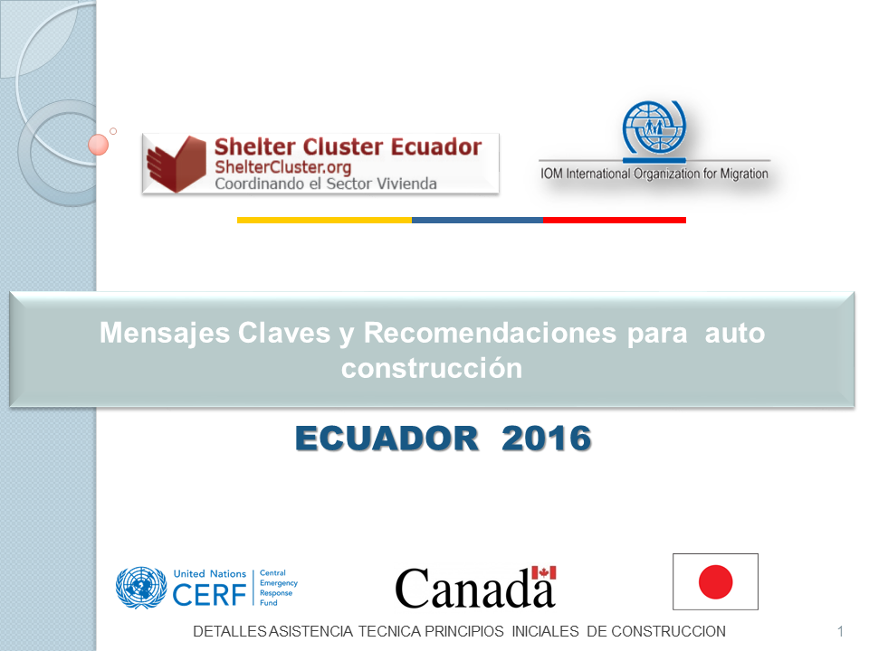

CONTENIDO

1 ETAPAS DE UN PROYECTO DE OBRA CIVIL 3
2 CRITERIOS AMBIENTALES PARA EL DISEÑO Y CONSTRUCCIÓN DE VIVIENDA 3
2.1 Arquitectura ecológica 3
2.2 Arquitectura Bioclimática 4
2.3 Arquitectura Sostenible 5
2.4 FASES CONSIDERACIONES GENERALES DE SOSTENIBILIDAD AMBIENTAL 6
3 NORMAS VIGENTES 6
4 CRITERIOS DE UBICACIÓN 7
4.1 Localización 7
4.2 Ubicación 7
4.3 Acceso 8
4.4 Criterios geológicos, climáticos e hidrológicos 9
4.4.1 Afectaciones geológicas. 9
4.4.2 Orientación y topo clima 9
4.4.3 Clima. 9
4.5 Topografía 10
4.5.1 Suelo 11
4.5.2 Vegetación 12
4.6 Hidrología; 12
4.7 Seguridad 13
5 ESTÁNDARES MÍNIMOS PARA EL DISEÑO 14
5.1 Determinantes del diseño arquitectónico 14
5.1.1 Clima 14
5.1.2 Tipos de implantación 17
5.1.1 Forma de la vivienda 17
5.2 Servicios 20
5.2.1 Abastecimiento de Energía 20
Precauciones 21
5.2.2 Abastecimiento de Agua 22
5.2.3 Confort y energía Algunas ideas para ahorrar energía y agua: 31
5.2.4 Saneamiento Básico 32
5.2.5 Sistema recolección residuos 36
5.2.6 Protección anti incendios (extintores) 38
5.2.7 Accesibilidad (movilidad) 40
6 SISTEMAS CONSTRUCTIVO (recomendaciones generales,) 41
6.1 Seguridad al momento de construir 42
6.1.1 Consejo 1. Elementos de protección personal 42
6.2 Materiales 45
6.2.1 Guadua 45
6.2.2 Madera 50
6.2.3 Materiales pesados / Mampostería 52
6.2.4 Tipos de cimentación 53
6.2.5 Paredes 55
6.2.6 Preparación del terreno 61
7 Descripción sistema vivienda temporal liviana 64
7.1 Sistema Caña Guadua 64
7.1.2 Diseño arquitectónico. Modelo en guadua área 18 M2 65
7.1.3 Materiales mínimos necesarios 67
7.1.1 REGISTRO FOTOGRAFICO PROCESO CONSTRUCTIVO 68
7.1.2 Tipos de anclajes para cimentación 69
7.1.3 Tipos de conexiones 70
7.1.4 Tipo de uniones 70
7.1.5 Tipos de ensambles 71
7.2 Sistema constructivo liviano en Madera 71
7.2.1 Estructura en madera y paredes en lona y/o polipropileno 71
7.2.2 Estructura y paredes en madera 79
7.2.3 Materiales (Estructura y muros en madera, cubierta en zinc) 79
8 Mantenimiento viviendas temporales 82
8.1 Tipos de mantenimiento: 82
9 Conclusiones…………………………………………………………………………………………………………………………89
10 GLOSARIO 89
11 BIBLIOGRAFIA……………………………………………………………………………………………………………… 92
12 REGISTRO FOTOGRAFICO………………………………………………………………………………………………. 93

ETAPAS DE UN PROYECTO DE OBRA CIVIL

- Identificación de la necesidad. Se identifica el motivo por el cual se apela a la construcción de una obra de ingeniería civil. Para que así sea, la necesidad debe tener impacto en su entorno y estar justificada.
- Localización. Puede sonar obvio, pero en un proyecto de ingeniería civil el lugar exacto para la ejecución de la obra es vital, pues de él dependerán costos, materiales, logística y muchos otros elementos.
- Cálculo de inversiones. Teniendo en cuenta la necesidad y la localización, se lleva a cabo un primer cálculo de la inversión del proyecto.
- Estudios de impacto social/ambiental. Antes de mover la primera piedra, es preciso medir el impacto que la obra tendrá en el entorno y en la sociedad en general. Recordemos que es ésta la que demanda una solución a la necesidad identificada al inicio del proceso y, por lo tanto, debe ser la primera en apreciar los beneficios derivados de la obra.
- Documentos añadidos. Son los trámites o permisos que deben solicitarse antes de la ejecución de la obra. A veces puede suceder que la autoridad de un país o región solicite una revisión conjunta del plan del proyecto.
- Diseño. Cumplido todo esto, el proyecto entra en su fase de diseño, donde se elaboran los bosquejos, planos, diagramas y cálculos para visualizar la obra en sí misma. Es el pistoletazo de salida para iniciar labores.
- Construcción de la obra. Por último, asignados los recursos y definidos los responsables de cada tarea, la obra está lista para ser ejecutada.

CRITERIOS AMBIENTALES PARA EL DISEÑO Y CONSTRUCCIÓN DE VIVIENDA

Arquitectura ecológica

La arquitectura ecológica propende por la cuidadosa inserción de las construcciones en el entorno natural, buscando que su emplazamiento genere el menor impacto nocivo posible permitiendo la coexistencia armónica entre el lugar, el edificio y el hombre que lo habita. El concepto se define como: “aquella que programa, proyecta, realiza, utiliza, recicla y construye vivienda sostenibles para el hombre y el medio ambiente. Las viviendas se emplazan localmente y buscan la optimización en el uso de materiales y energía, lo que tiene grandes ventajas medio ambientales y económicas.

Esta arquitectura tiene 10 principios básicos:

- Valorar el sitio y las necesidades constructivas.
- Proyectar la obra de acuerdo al clima local.
- Ahorrar energía.
- Pensar en fuentes de energía renovables.
- Ahorrar agua.
- Construir viviendas de mayor calidad.
- Evitar riesgos para la salud.
- Utilizar materiales obtenidos de materias primas generadas localmente.
- Utilizar materiales reciclables.
- Gestionar ecológicamente los desechos.

Arquitectura Bioclimática

En esencia, la arquitectura bioclimática plantea generar espacios con óptimas condiciones de confort y bienestar, incorporando determinantes de diseño que permitan la interrelación de variables climáticas para lograrlo.

Se define como:

RECUERDA
Arquitectura Bioclimática
“aquella arquitectura que se diseña para aprovechar el clima y las condiciones del entorno con el fin de conseguir una situación de confort térmico en su interior. Juega exclusivamente con el diseño y los elementos arquitectónicos, sin necesidad de utilizar sistemas mecánicos complejos, aunque ello no implica que no se pueda compatibilizar”

Los sistemas de aprovechamiento de las energías renovables en la arquitectura bioclimática se basan en tres principios:

- la captación de la energía (calor o frío),
- su acumulación
- su correcto aprovechamiento gracias a una adecuada distribución.

Se sugieren las siguientes técnicas para ganar calor o evitar su pérdida:

- Control del viento.
- Concepción térmica de la envoltura.
- Utilización de ventanas y muros acumuladores.
- Utilización de los espacios interiores-exteriores (calefacción).
- Utilización del suelo (aislamiento).

Y para favorecer las pérdidas de calor o evitar su ganancia:

- Control del sol.
- Utilización de la ventilación natural.
- Utilización de la vegetación y del agua.
- Utilización de los espacios interiores-exteriores (ventilación).
- Utilización del suelo (aislamiento)

Arquitectura Sostenible

La arquitectura sostenible introduce una nueva variable en su alcance, la cual está en función del tiempo de vida de la construcción; se define como “aquella que tiene en cuenta el impacto que va a tener la vivienda durante todo su ciclo de vida, desde su construcción, pasando por su uso y su derribo final.”

RECOMENDACION
Arquitectura sostenible
Reflexiona sobre el impacto ambiental de todos los procesos implicados en una vivienda, desde la extracción de materiales, fabricación de elementos e insumos y componentes y su transporte, las técnicas de construcción que supongan un mínimo deterioro ambiental, la ubicación de la vivienda y su impacto con el entorno, el consumo de energía en el funcionamiento, esto quiere decir en el uso, y su impacto, llegando inclusive al reciclado de los materiales cuando la casa ha cumplido su función y se derriba.

Los principios generales, en los cuales actúa la arquitectura sostenible son:

- Ubicación adecuada, la cual dependerá de la evaluación de aspectos tales como: estabilidad del terreno, topografía y, existencia de infraestructura de redes de servicios.
- Integración en su entorno más próximo, que consiste en considerar todos sus componentes: agua, tierra, flora, fauna, paisaje y aspectos socioculturales.
- Aplicación de variables bioclimáticas, teniendo en cuenta el recorrido del sol (trayectoria e intensidad), el viento, la latitud, la pluviosidad, la humedad y la temperatura.
- Uso de materiales de construcción, que involucre aspectos de disponibilidad, estética y accesibilidad, respondiendo inicialmente a las condiciones de existencia y producción local.
- Utilización de materiales y tecnologías que tengan la menor cantidad de CO2 en el entero ciclo de vida, considerando las diferentes etapas: extracción de materias primas, trasporte, procesos productivos, uso, reutilización, reciclaje y disposición final.
- Implementación de sistemas energéticos alternativos que disminuyan costos económicos y que eviten la generación de impactos negativos al ecosistema.
- Implantar circuitos cerrados de aguas y residuos, la eficiencia de estos recursos y generar la menor cantidad de emisiones al entorno.
- Fomentar los procesos de reciclaje y la reutilización de residuos de la construcción.
- Optar por proveedores que tengan certificaciones ambientales en sus materiales, ya sea nacionales o internacionales (por ejemplo: ISO 14.000/14.001, IRAM, Forest Stewardship Council –FSC- etc.)
- Evitar en todos los procesos constructivos la generación masiva de residuos, sean estos: sólidos, líquidos o gaseosos; con la obligación añadida de gestionar adecuadamente los residuos generados.
- Tener en cuenta uso de suelos con vocación para la construcción de vivienda. Se debe adaptar el diseño a las características geomorfológicas, con el fin de disminuir riesgos y amenazas naturales, estableciendo equilibrios entre áreas construidas y libres.

En aras de facilitar su aplicación en el caso de intervenciones concretas, todo este conjunto de criterios se agrupan en tres objetivos básicos de sostenibilidad:

RECUERDE
OBJETIVOS BÁSICOS DE SOSTENIBILIDAD
• Integración en el medio natural, rural y urbano.
• Ahorro de recursos energéticos, recursos naturales renovables y materiales.
• Calidad de vida en términos de salud, bienestar social y confort.

Tabla 1. FASES Y COMPONENTES AMBIENTALES DEL PROCESO CONSTRUCTIVO

FASES CONSIDERACIONES GENERALES DE SOSTENIBILIDAD AMBIENTAL

NORMAS VIGENTES

RECOMENDACION
Normas
El presente documento solo recomendara criterios y parámetros de infraestructura general recomendando siempre consultar las normas mínimas vigentes a ser tenidas en cuenta y será responsabilidad de quienes ejecuten en su momento, realizar los estudios y cálculos técnicos, teniendo en cuenta la ubicación de cada una de las viviendas y la validación con autoridades competentes y normas vigentes.

CRITERIOS DE UBICACIÓN

Se describe a continuación los criterios, parámetros y recomendaciones mínimas que deben ser tenidas en cuenta para la ubicación de vivienda, se debe considerar los estándares y la normatividad vigente del país y la zona donde se implantaran los proyectos de vivienda.

Localización
Los sitios de localización de las viviendas deben ser acordados previamente con las autoridades competentes y la comunidad beneficiaria y receptora, así la ubicación de las viviendas será indicada y aceptada por las partes involucradas.

Ubicación
El área para la ubicación de las viviendas debe ser de fácil acceso, contar con disponibilidad de agua y servicios (alcantarillado, energía, etc) vías (terrestres y/o fluvial – marítima) y seguridad.

Grafico No. 1. Criterios para la ubicación

Acceso

La ubicación y adecuación de la vivienda implica como medida de protección y seguridad que cuente con:

- Condiciones adecuadas de acceso y de evacuación en caso de emergencia basado en un plan comunitario previamente establecido.
- Existe la posibilidad de acceso de vehículo de carga?

Tabla Parámetros indicados por ACHUR, Proyecto Esfera y CICR
 | ACNUR | PROYECTO ESFERA | CICR
Situación
INFRAESTRUCTURA | Las carreteras de acceso deben ser carreteras adecuadas para circular en cualquier época del año, deben estar por encima de los niveles de inundación y deben tener un drenaje apropiado.  Si ha de haber un tráfico significativo de vehículos en el sitio, el mismo debe estar separado del tráfico de peatones.  Todas las estructuras, incluso las cercas, deben ser colocadas a unos 5 hasta 7 m de las carreteras para proporcionar visibilidad adecuada para peatones y vehículos.’ (p. 143) | Accesible a camiones pesados desde carreteras adecuadas para circular en cualquier época del año. Si es necesario, construir una carretera, el tipo de suelo y terreno debe ser apropiado para esta actividad.  Las instalaciones comunales están accesibles para vehículos ligeros.’ (p. 199) | Se debe poder pasar por las carreteras de acceso todo el año.  Los camiones de socorro deben poder transitar por las mismas. (p. 118)

Criterios geológicos, climáticos e hidrológicos

Afectaciones geológicas; se debe realizar un análisis geológico permite detectar las fallas y fracturas con sus comportamientos mediatos e inmediatos. Este estudio indicará también zonas con posibles deslizamientos.

Tabla Aspectos Geológicos

RECOMENDACIONES
ASPECTOS GEOLÓGICOS | DETERMINANTES
Fallas | El estudio de suelos y el diseño estructural deben recomendar y responder a la presencia de estos fenómenos.  Estos estudios deben ser realizados por personal técnico profesional especialista en el área.
Fracturas
Sismicidad | El diseño estructural debe responder al grado de sismicidad del área donde se ubica el proyecto.  Diseñar teniendo en cuenta la Ley 400/97 y sus decretos reglamentarios.
Deslizamiento | No se debe desarrollar asentamientos humanosen donde exista presencia de estos fenómenos

Orientación y topo clima; es necesario analizar la incidencia del clima en el terreno por la dirección y velocidad de los vientos y la orientación de los rayos solares de acuerdo a las épocas del año.

Clima; se debe tener en cuenta los diferentes climas que se presentan en el territorio al momento de ubicar las viviendas, a continuación se describen los parámetros más relevantes.

Tabla Determinante de ubicación según clima

RECOMENDACION
CLIMA | DETERMINANTES DE UBICACIÓN
Clima Frío  Es conveniente permitir el mayor tiempo de exposición de las fachadas a los rayos solares. | - Vías vehiculares y senderos peatonales orientados en sentido Sureste – Noroeste o Suroeste - Noreste.  - Fachadas exteriores e interiores de los alojamientos orientados Sureste– Noroeste o Este -Oeste.  - Protección de las fachadas a los vientos, para minimizar el impacto del viento sobre las edificaciones con la siembra de árboles de mediano y bajo porte que no impidan el acceso de los rayos solares
Clima Templado
Se recomienda orientar las calles de tal forma que las fachadas aprovechen mejor la llegada de los vientos frescos conservar la misma orientación del clima frío con respecto a la soleación
Clima Cálido húmedo  Se debe disminuir la incidencia del sol en el interior de los alojamientos y aumentar la exposición a los vientos frescos: | - Vías vehiculares y senderos peatonales con una orientación en sentido Oriente-Occidente.  - Fachadas exteriores e interiores de las viviendas orientadas en sentido Norte – Sur.  - Recurrir a diseños arquitectónicos con elementos que disminuyan la incidencia del sol en los alojamientos y aumenten la velocidad de los vientos y diseños paisajísticos con árboles frondosos de mediano y alto porte.

Topografía

Selección del emplazamiento y drenaje, es necesario evaluar el drenaje de las aguas de superficie y el riesgo de formación de charcos de agua. La pendiente del terreno no debe exceder una inclinación del 6%, a menos que se tomen medidas de drenaje importantes y de lucha contra la erosión del suelo, ni ser inferior al 1% para garantizar el desagüe apropiado.
Es probable que sea necesario de todas maneras hacer zanjas de drenaje para reducir el riesgo de inundación o de formación de charcos de agua. El punto más bajo del emplazamiento no debe quedar a menos de tres metros por encima del nivel máximo estimado de la capa freática. Las condiciones del terreno deben permitir excavar pozos para los retretes y poder seleccionar así la ubicación adecuada de los retretes y otras instalaciones…”

Tabla Determinante de orientación y topo-clima

RECOMENDACIONES
CLIMA | DETERMINANTES DE ORIENTACION Y TOPOCLIMA
Cálido húmedo | Topografía que genere zonas sombreadas y expuestas a vientos fríos.
Cálido seco: | Topografía que genere zonas protegidas del sol.
Templado | Topografía que genere zonas sombreadas y protegidas de los vientos.
Frío | Topografía que genere zonas soleadas y protegidas de los vientos fríos.

Suelo, las características del terrenos deberán condicionar también la ubicación de las letrinas (baterías sanitarias) y otras instalaciones, y por tano la planificación de los asentamientos; por ejemplo los terrenos de rocas fisuradas hacen que se dispersen las aguas residuales procedentes de las letrinas; la tierra arcillosa tiene poca percolación (Filtración) hídrica, haciendo que los pozos negros quedan inservibles.

Tabla Tipo de suelo

RECOMENDACION
TIPO DE SUELO
El suelo óptimo del terreno a seleccionar no debe ser erosionable, expansivo, colapsable, corrosivo o altamente orgánico.

El suelo óptimo, en primer lugar, es el estrato rocoso granítico y con el adecuado manejo y adaptación, los estratos de composición cantos rodados; franco arcillosos y/o arcillosos no expansivos; arenosos y franco arenosos y; de niveles freáticos estables controlables. Y ante todo, suelos que no estén sujetos a cambios de su nivel de riesgo pues, por ende, estarían ubicados en zona de alto riesgo.

Se debe realizar estudios de suelos por personal competente, que garantice la estabilidad del terreno y de parámetros para la cimentación y elevación si así se requiere de las viviendas a ser construida (construcciones palafiticas)

Vegetación, se recomienda “…Suficientes zonas de pastos, arbustos y árboles que proporcione sombra y eviten la erosión del suelo…”

Tabla Vegetación

RECOMENDACIONES
CLIMA | VEGETACION
Todos | El suelo del terreno debe permitir la vegetación en los espacios abiertos, perfiles viales y áreas recreativas.
Cálido | Protección de los vientos fuertes, sin disminuir soleación
Templado | Protección de los vientos fuertes y disminución de la intensidad de soleación
Frío | Generación de sombra

Hidrología;

Es necesario conocer las corrientes o depósitos de agua que pueden ser útiles o bien aquellas que puedan afectar las condiciones de vida en el cantón, se debe investigar (personal técnico especializado) sobre la presencia de aguas superficiales o zonas inundables y evaluar su impacto.
- Aguas superficiales de escurrimiento permanente o intermitente; son las provenientes de lluvias que por diversas causas no logran infiltrarse o bien que afloran.
  - Zonas inundables; son las áreas de depresión del relieve que, por su poca permeabilidad e imposibilidad de permitir la salida del agua por algún lugar, se inundan en las épocas de lluvia. También son los terrenos a las orillas de las corrientes de aguas superficiales, caños, escorrentías, quebradas, ríos y lagos que en las crecidas ocasionales se inundan.
Tabla Hidrología

RECOMENDACION
HIDROLOGÍA
- El terreno seleccionado no puede hacer parte de una zona de inundación ni estar cerca de un humedal.
- Evitar la selección de terrenos afectados por corrientes de aguas superficiales o colindantes a estas.
- Se debe tener en cuenta que no se debe ubicar los viviendas en los 30 mts del área de ronda de los cuerpos de agua.

Seguridad

- Se debe evaluar riegos de tipo natural, tecnológico o antrópico que puedan afectar a la población.
- Se debe contar con mapeos de amenazas geofísicas del terreno
- Se debe contar con un registro histórico de los comportamientos climáticos de la zona
- El terreno se encuentra libre de elementos que imposibiliten la construcción de las viviendas o que impidan la adecuación y comodidad de la población
- La zona debe contar con una protección natural frente a las condiciones adversas del clima
- Se debe conocer de la existencia flora y fauna que pueda ser perjudicial al ser humano y la alteración del habitad de las especies
- Se debe identificar posibles riesgos de contaminación industrial, vectorial en la zona o esta puede convertirse en un territorio reproductor de vectores o animales que atenten la salud humana.
- Buen manejo de la salud pública en lo que se refiera a control de roedores, vectores y plagas (almacenamiento adecuado de alimentos y manejo correcto de basuras en sitios destinados para su depósito, evitando tener depósitos de agua estancada).
- Debe estar aislado de elementos de combustión o inflamables
- Garantizar el uso adecuado de Plantas eléctricas y/o conexiones eléctricas.
RECOMENDACION
Aplicación a contexto de la zona
Se recomienda revisar y validar previamente con las autoridades competentes y según los Planes de desarrollo o su equivalente de cada municipio vigente.

Las viviendas no pueden estar ubicados en zona de riesgo ni estar sujetos a afectación alguna, no son válidos lotes ubicados en zonas de protección de afluentes, zonas de falla susceptibles a deslizamientos, zonas inundables, etc.

Se debe validar previamente con las autoridades competentes los temas relacionados con titularidad de predios, utilización y/o explotación de servicios básicos (agua, luz, alcantarillado y/o su equivalente), normatividad referente al medio ambiente, utilización de materiales naturales para construcción disponibles en la región (maderas, guaduas, material pétreo, etc.).

Se debe disponer de estudios técnicos realizados por profesionales competentes y ajustados a las condiciones reales de ubicación de las viviendas, en donde se exprese los parámetros técnicos y cálculos necesarios para la construcción y funcionamiento de cada construcción.

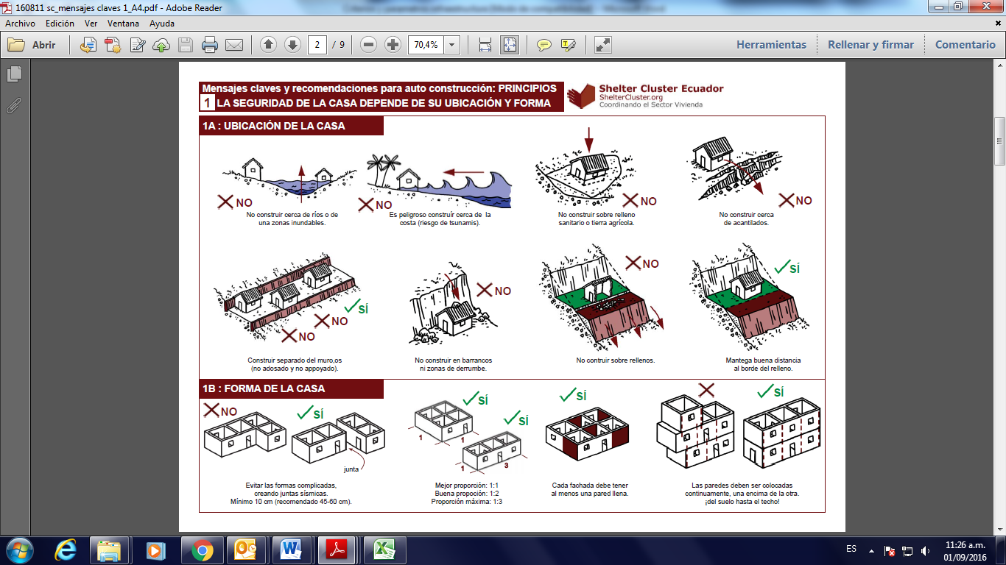

ESTÁNDARES MÍNIMOS PARA EL DISEÑO

Determinantes del diseño arquitectónico

Los parámetros que a continuación se describen son normas mínimas universales que guían la acción en áreas vitales para asentamientos humanos, se debe considerar que para una permanencia mayor a 6 meses estos parámetros deben ser evaluados y ajustados según las necesidades.

Clima
Es necesario analizar la incidencia del clima en el terreno por la dirección y velocidad de los vientos y la orientación de los rayos solares de acuerdo a las épocas del año, a continuación se describe los parámetros de diseño mínimos requeridos según el clima.

Tabla Parámetros de diseño según el clima frio y templado

RECOMENDACIÓN
Parámetros de diseño según el clima frio y templado
Implantación de espacios | - Mínimo 2 m de separación entre cada estructura (cortafuegos)  - Orientación Norte –Sur  - Brindando mayor captación de radiación solar
Ventilación | Se debe utilizar dispositivos para proteger la estructura de vientos fríos
Protección dimensión ventanas, orientación | - Aperturas pequeñas  - Orientación Este-Oeste  - Vanos medianos de 25% a 40% de la superficie de los muros
Muros, placas cubiertas | Los muros y placas construidos con materiales que permitan conservar el calor
Esquema de ventilación | - Se debe ventilar el área solo para renovar el aire  - Altura mínima 2.5m  - Volumen aire por persona 10 m3

Tabla Parámetros de diseño según el clima seco
RECOMENDACIÓN
Parámetros de diseño según el clima cálido seco
Implantación espacios | Se recomienda más de 2 m de separación entre cada estructura (cortafuegos)
Ventilación | Los vanos se deben orientar preferiblemente en dirección predominante de los vientos para permitir la ventilación.
Protección dimensión ventanas, orientación | - Aperturas grandes  - Orientación Norte-Sur  - Vanos grandes de 20% a 35% de la superficie de la fachada
Muros, placas cubiertas | Se recomienda la construcción de los muros y placas con materiales inertes que retardan la transmisión de calor al interior del espacio
Esquema de ventilación | - Altura mínima 2.7m  - Volumen aire por persona 12 m3

Tabla No.14Parámetros de diseño según el clima húmedo
RECOMENDACIÓN
Parámetros de diseño según el clima cálido húmedo
Implantación espacios | Se recomienda más de 2 m de separación entre cada estructura (cortafuegos), para evitar barreras y así el aire puede circular constantemente entre las estructuras
Ventilación | - Los vanos se deben orientar preferiblemente en dirección predominante de los vientos para permitir la ventilación.  - En los casos que la circulación de vientos sea escasa, se debe ventilar con diferencia de presión utilizando el efecto chimenea a nivel de cubierta
Protección dimensión ventanas, orientación | - Orientación Norte-Sur  - Vanos grandes de 40% a 80% de la superficie de la fachada
Muros, placas cubiertas | - Los muros y placas es recomendar utilizar materiales que retarden la transmisión de calor  - Construcciones ligeras con poca inercia térmica
Esquema de ventilación | - Altura mínima 2.7m  - Volumen aire por persona 12 m3

Tipos de implantación

Dependiendo del clima donde se ubiquen, se debe tener en cuenta la disposición y orientación de los módulos que conforman el cantón, para poder obtener buena ventilación y calidez térmica

Tabla No.15Parámetros de ubicación según clima
RECOMENDACION
Parámetros de ubicación según el clima
Clima frio / Templado disposición en hilera

Clima seco / disposición a 45⁰ del sentido del viento

Clima húmedo / disposición intercalada

Forma de la vivienda

Es muy difícil predecir el comportamiento y los esfuerzos/deformaciones en el caso de una forma complicada. Por eso es mucho más seguro construir edificios de forma simple con una junta/un espacio vacío entre ellos para que no exista fricción entre ellos.
Es muy difícil predecir el comportamiento y los esfuerzos/deformaciones en el caso de un edificio largo (proporción superior a 1:3). Por eso es más recomendable construir edificios de proporciones compactas (1:1 o 1:2 o 1:3).
En caso de terremoto, las paredes sin huecos (sin puertas ni ventanas) ayudan a aportar estabilidad a la estructura del edificio en la dirección de la pared. Por este motivo, es muy importante tener paredes sin huecos en cada dirección. Cuantas más paredes sin huecos, mejor para la estabilidad del edificio. Las aberturas son puntos débiles en este sistema de estabilización: ¡cuantas más pequeñas y menor número, mejor!
El peso de un edificio está soportado por las paredes, desde los pisos superiores hasta la cimentación. Es muy importante que las paredes estén verticalmente alineadas y sean continuas. Si no, se pueden producir esfuerzos que generen puntos flacos en el edificio.
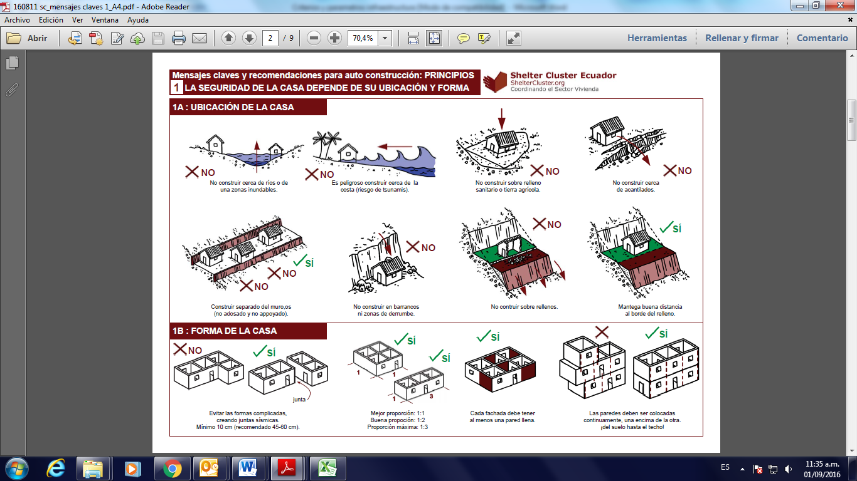

2A. Construcción homogénea a & b: Es más fácil entender y predecir el comportamiento de un edificio construido por una sola técnica (liviana = estructura de madera o de caña, pesada = mampostería).
- La ventaja de una construcción liviana es que es más flexible y tolera mejor las deformaciones sin caerse. El riesgo de caída de los elementos no resulta tan peligroso para los habitantes. Sin embargo es importante tener un sistema de arrostramiento (diagonales / pies de amigo).
- La construcción pesada es más rígida y sólida, pero no tolera bien las deformaciones. Por eso debe estar bien ejecutada y para su construcción es muy importante contar con apoyo profesional. El riesgo de caída de los elementos causa un gran peligro para los habitantes: ¡aquí no podemos improvisar!

2B. Construcción mixta c: Concepto importante: “menos peso en altura limita la amplificación de las fuerzas del sismo”. Esto significa que es mejor tener menos peso en la parte superior de la construcción.
- Ejemplo 1: un techo liviano presenta menos riesgos que una losa de hormigón.
- Ejemplo 2: es mejor tener un segundo piso liviano que un segundo piso pesado.

2C. Construcción de riesgo ¡Significa que son casos donde se requiere más precaución y apoyo profesional!
Concepto importante: “más peso en altura requiere una estructura más fuerte debajo” (como en el punto 2B).
Por eso:
d: Una construcción pesada en altura sobre pilares puede resultar peligrosa.
e: Un segundo piso pesado sobre un primero piso liviano debe evitarse.
f: Una losa de hormigón sobre una estructura liviana puede resultar peligrosa.
g: En caso de alta densidad de construcción, cada edificio (de construcción de peso diferentes) se comporta de manera diferente con el terremoto.
Por esta razón, es importante mantener una junta estructural o separación entre los edificios, para evitar que choquen unos con otros y causen daños a los edificios y sus ocupantes.
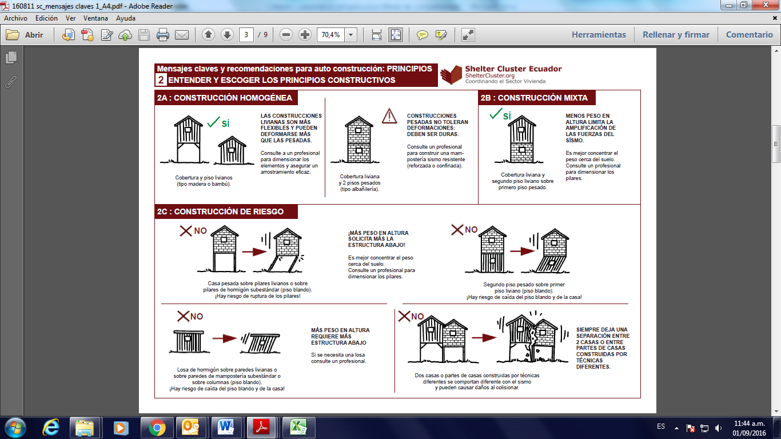

Servicios

Abastecimiento de Energía
Se plantean tres tipos de suministro de energía:

- Por conexión a una red existente; esto aplicaría para aquellos viviendas que queden ubicados dentro de un casco urbano o cerca de alguno, o simplemente que la zona destinada cuente con una línea de energía, en tal caso se tomara la línea por vía aérea, previo aval de autoridades competentes y bajo la supervisión del personal técnico competente
- Planta de energía; equipos especializados para la producción de energía
- Energía alternativa; suministro a través de procesos alternativos que permiten adquirir la energía, paneles solares, movimiento de agua, etc.

RECOMENDACION
- Independiente del tipo de suministro de energía que se realice, estos deberán ser calculados y ejecutados por personal profesional autorizado para dicha actividad

- Niveles adecuados de iluminación según espacios:
  - Áreas de circulación niveles entre 200 y 250 luxes
  - Lugares de acceso niveles entre 300 y 500 luxes
  - Baterías sanitarias 300 luxes
  - Áreas de trabajo y oficinas 1500 luxes

- Se debe ajustar a la norma vigente con que cuenta la zona de ubicación.

Mantenimiento Instalaciones Eléctricas

Precauciones

Tableros: Toda modificación en la instalación o en sus condiciones de uso (ampliación de la instalación, cambio de destino del proyecto, etc.) se llevara a cabo previo estudio realizado por un técnico competente.
Cuando se salta algún interruptor automático se debe localizar la causa que lo produjo antes de proceder a su rearme. Si se origino a causa de la conexión de algún aparato en malas condiciones, lo que se debe hacer es desenchufarlo si a pesar de la desconexión, el mecanismo no se deja rearmar, o bien si el problema está motivado por cualquier otra causa compleja se debe avisar a un profesional calificado.
Aparatos eléctricos y mecanismos: Las clavijas que posean toma polo a tierra deben conectarse obligatoriamente a una toma de corriente también con toma de polo a tierra para que el receptor que se conecte a través de ella quede protegido.
Es obligatoria la conexión a la red de tierra de todos los electrodomésticos y luminarias que incorporen la conexión correspondiente.
Toda modificación en la instalación o en sus condiciones de uso (ampliación de la instalación, cambio de destino de la infraestructura, etc.) se llevara a cabo previo estudio realizado por un especialista.
Para el funcionamiento y seguridad del sistema, se debe realizar una inspección y revisión cada tres meses.

RECOMENDACION
- Está prohibido tocar o accionar cualquiera de los mecanismos de los tableros con las manos mojadas o húmedas.
- Los tacos bajo ningún motivo deben suprimirse o puntearse, ni tampoco aumentar unilateralmente su intensidad
- El usuario no tiene por qué manipular los hilos de los cables, por lo que nunca debería conectar ningún aparato que no posea la clavija correspondiente.
- No se debe encender y apagar ni en su caso pulsar repetida e innecesariamente los interruptores ya que con independencia de los perjuicios del receptor que se alimente, se está fatigando prematuramente el mecanismo.
- Todo mantenimiento lo debe realizar profesional calificado.

Red de iluminación
Revisar lámparas y focos.
Revisar la toma corrientes y los interruptores con el fin de verificar que no estén sueltos y se encuentren en buen estado de funcionamiento.

RECOMENDACION
- Para cambiar cualquier lámpara o foco de una luminaria y durante la limpieza de los equipos se debe desconectar antes del comienzo de los trabajos el interruptor automático correspondiente al circuito sobre el que están montados.
- Las lámparas y focos utilizados para reposición deben ser de las mismas características que las reemplazadas.
- Las lámparas o cualquier otro elemento de iluminación no se suspenderán directamente de los hilos del cable o alambre correspondiente a un punto de iluminación
- Toda modificación en la instalación o en sus condiciones de uso ampliación de la instalación, cambio de destino de la infraestructura, etc.) se debe llevar a cabo previo estudio realizado por un especialista que certifique la idoneidad de la misma de acuerdo con la normativa.

Abastecimiento de Agua

Es un conjunto funcional de obras, instalaciones, tuberías, equipos, accesorios y servicios destinados a proveer de agua potable en condiciones de cantidad, calidad, continuidad y seguridad a los usuarios.

El suministro de agua se puede realizar por:

- Conexión a acueducto cercano
- Suministro por carro tanques
- Fuentes naturales, las cuales se clasifican en:
- Fuente subterránea, son las aguas que se encuentran en el subsuelos tales como:
- Subálveos de los ríos
- Capa freática
- Fuentes superficiales, están constituidas por:
  - Ríos
  - Manantiales
  - Lagos
  - Embalses
  - Arroyos
  - Fuentes pluviales, estas aguas tienen sólidos disueltos en baja cantidad por lo que se recomienda usarla apara actividades diferentes al consumo humano.

RECOMENDACION
- Independiente del tipo de suministro de agua que se realice en cada uno de lasviviendas, estos deberán ser calculados y ejecutados por personal profesional autorizado para dicha actividad.
- Se debe ajustar a la norma vigente con que cuenta la zona de ubicación.
- Se deben realizar procesos de tratamiento a estas aguas, ya que están comprometidas por contaminación proveniente de desagües domésticos, residuos de actividades mineras o industriales, presencia de animales, residuos sólidos, etc.

Lugar de Ubicación: Se debe seleccionar un sitio estratégico para el suministro de agua que garantice condiciones de higiene, este sitio no debe exceder a los 500 mts, de los alojamientos y deberá contar con un sistema óptimo de distribución.
Topografía y características del lugar: Depende el sistema utilizado, pues en las zonas planas como se debe instalar un sistema de distribución por bombeo, lo cual aumenta los costos; a diferencia de las zonas montañosas como la región Andina, en donde la diferencia de altura entre el punto de almacenamiento y el de distribución favorece el transporte del agua por gravedad sin necesidad de utilizar sistemas de bombeo.

Grafica No. 2 Sistema de abastecimiento

Sistemas de abastecimiento de agua

Sistema de abastecimiento por gravedad con tratamiento
Sistema de abastecimiento por bombeo con tratamiento

Tabla Sistemas de abastecimiento
DESCRIPCION | COMPONENTES
Sistema de abastecimiento por gravedad con tratamiento: son aguas superficiales captadas en canales, acequias, ríos, etc., requieren ser clarificadas y desinfectadas antes de su distribución. Cuando no hay necesidad de bombear el agua, los sistemas se denominan “por gravedad con tratamiento”. Las plantas de tratamiento de agua deben ser diseñadas en función de la calidad física, química y bacteriológica del agua cruda | - Captación.  - Línea de conducción o impulsión.  - Planta de tratamiento de agua.  - Reservorio.  - Línea de aducción.  - Red de distribución | 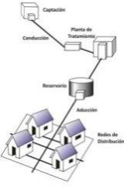
Sistema de abastecimiento por bombeo con tratamiento: Los sistemas por bombeo con tratamiento requieren tanto la planta de tratamiento de agua para adecuar las características del agua a los requisitos de potabilidad, como un sistema de bombeo para impulsar el agua hasta el usuario final | - Captación.  - Línea de conducción o impulsión.  - Planta de tratamiento de agua.  - Estación de bombeo de agua.  - Reservorio.  - Línea de aducción.  - Red de distribución.  - Conexiones domiciliarias | 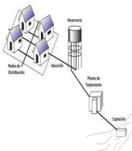

RECOMENDACION
- Para zonas rurales, es usual denominar los “sistemas por gravedad”, cuando la fuente de agua se encuentra a más altitud que los usuarios; y “sistemas por bombeo”, cuando la fuente se encuentra más abajo y se requiere el uso de bombas para entregar el agua a los usuarios.

- Aunque el agua sea de buena calidad, se recomienda su cloración con el propósito de prevenir la contaminación en la red de distribución y reducir las posibilidades de contaminación

La corriente en cada punto de recogida de agua es al menos de 0.125 litros por segundo. Al menos existe un punto de agua para 250 personas

Fuente Proyecto Esfera

Este suministro bien sea por la instalación de un sistema portátil de tratamiento de agua en las viviendas o por conexiones de agua, ya sea a través de un acueducto municipal, vereda o comunitario se recomienda tener en cuenta los siguientes aspectos claves:

Necesidades: las cantidades de agua necesarias para el consumo doméstico podrán variar de acuerdo con el clima, de las costumbres de las personas, los alimentos que cocinan, la ropa que utilizan y las instalaciones de saneamiento de que se disponga.

Calidad y cantidad: estos son de los aspectos a los que se le debe brindar vital prioridad ya que permiten mantener un grado de control de las enfermedades transmitidas por el agua y es importante resaltar que hasta que se cumplan las normas mínimas en cuanto a cantidad y calidad, lo prioritario será facilitar un acceso equitativo a una cantidad adecuada de agua.

Para determinar la calidad del agua es necesario realizar pruebas físico-químicas y microbiológicas tanto en la fuente como al agua a suministrar.

No existen más que 10 bacterias coliformes fecales por 100 ml en el punto de suministro para provisiones no desinfectadas.

En caso de desinfección: El ‘cloro libre residual en el grifo es de 0.2–0.5 mg por litro y la turbidez menos de 5 UNT* [y] los sólidos disueltos no son más de 1,000 mg por litro

Fuente Proyecto Esfera

Para la cual se recomienda tener presente que la cantidad mínima de agua requerida para realizar las actividades básicas asegurando la supervivencia serán:

Tabla Cantidad mínima de agua requerida persona/día
Necesidades Básicas referentes al Agua | Factor De Influencia | Litros Requeridos
Para Beber y utilizar con alimentos | Depende del Clima y Fisiología individual | 2.5 – 3 Lts
Practicas Básicas de Higiene | Depende de las Normas Sociales y Culturales | 2 – 6 Lts
Para Cocinar | Depende de Tipo de alimentos, normas sociales y culturales | 3-6 Lts
Cantidad de Agua Requerida aproximadamente |  | 7.5 -15 lts
Fuente Proyecto Esfera

RECOMENDACION
Suministro agua por persona
Los valores para personas según sus necesidades básicas en Clima frio es de 15 lts (mínimo) y en clima cálido es de 20Lts (mínimo), estos parámetros deben ser reevaluados si las viviendas estará por más de 3 meses

Almacenamiento: Los sistemas de almacenamiento dependen del volumen de personas alojadas y de la periodicidad con que se abastece el agua a la comunidad, usualmente se utilizan tanques de 5.000 Lt ó 10.000 Lt lo cual alcanza para un promedio de 250 a 500 personas albergadas.

RECOMENDACION
Reserva de agua
Es importante considerar el factor de seguridad que permita contar con una reserva de agua de 2 a 3 días para suministrar al cantón.

20 Litros = 1 Persona
5.000 Litros / 20 Litros = 250 Personas
10.000 Litros / 20 Litros = 500 Personas

Fuente Proyecto Esfera

Distribución de Agua; tuberías y accesorios, se debe verificar que la línea de distribución no posea fugas, esto con el objetivo que no existan perdidas de agua tratada, infiltración de sustancias contaminantes como pesticidas, aguas residuales, gasolina y sustancias tóxicas en general.

- Tipos de tanques de almacenamiento para agua potable
  - Tanques enterrados
  - Tanques a nivel de piso
  - Tanques elevados
- Tipo de materiales
  - Plástico
  - Fibra de vidrio
  - Concreto
  - Acero

Funcionamiento de los tanques; sedeben colocar de tal forma que permita la circulación del agua y reduzca las zonas en el tanque sin fluido
De ser posible el acceso del agua al tanque debe estar por la parte superior, especialmente cuando se utiliza sistemas de bombeo.
Salida del agua del tanque; debe ser independiente a la entrada del tanque y deben evitarse zonas sin flujo de agua en el tanque. En el caso de no ser posible se deben colocar mamparas dentro del tanque para lograr un mayor tiempo de detención del agua dentro del tanque.
Grafica Funcionamiento del Tanque

Tipos de tratamiento general del agua (potabilización)
Cuando el agua presenta impurezas que impiden su consumo directo deberá ser previamente tratada. Los procesos de tratamiento deben ser definidos de acuerdo a la calidad del agua cruda y al tipo de impureza que se quiere remover. Para definir los requerimientos de tratamiento, es necesario conocer la calidad del agua durante un período mínimo de un año, ya que ocurren variaciones en los períodos de sequía y de lluvia. Para ello, deberán realizarse los análisis físico-químicos y bacteriológicos correspondientes.

El diseño de una instalación de tratamiento de agua debe efectuarse de la manera más simplificada posible, evitándose equipamientos mecanizados o controles especializados, con el fin de que la misma comunidad albergada pueda realizar previa capacitación por autoridad competente esta actividad.

Para el tratamiento en la localidad puede usarse:
- Filtro lento de arena
- Filtro rápido
- Tratamiento químico

Filtración lenta
El agua cruda que ingresa a la unidad permanece sobre el medio filtrante tres a doce horas, dependiendo de las velocidades de filtración adoptadas. En ese tiempo, las partículas más pesadas que se encuentran en suspensión se sedimentan y las partículas más ligeras se pueden aglutinar, lo que facilita su remoción posterior.

Comparado con el filtro rápido, requiere de áreas más grandes para tratar el mismo caudal y, por lo tanto, tiene mayor costo inicial. Sin embargo, su simplicidad y bajo costo de operación y mantenimiento lo convierte en un sistema ideal para zonas rurales y pequeñas comunidades.

Grafica Tratamiento de agua por filtración lenta

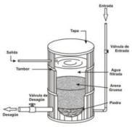

Este es otro diseño de filtro lento no convencional. Aquí, el agua entra por abajo del tambor de 55 galones y fluye hacia arriba a través de la arena

Filtración rápida
Los filtros de gravedad están constituidos por un lecho filtrante de arena con un espesor de 0.6 m a 2.0 m.

El agua fluye a través de la arena, y en ese recorrido los sólidos se quedan atrapados en la arena. El agua filtrada es recogida en el fondo del filtro a través de un sistema de recolección. Los sólidos retenidos deben ser periódicamente removidos invirtiendo el flujo de agua. El lavado se realiza a intervalos de uno a dos días.

La operación de estos filtros es más sensible, siendo necesario contar con atención permanente por operadores capacitados.

Grafica No. 5Tratamiento de agua por filtración rápida

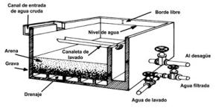

Tratamiento químico
La cloración es el método más ampliamente utilizado para desinfectar el agua. La fuente de cloro puede ser el hipoclorito de sodio (tal como blanqueador casero o electrolíticamente generado a partir de una solución de sal y agua), la cal clorada o el hipoclorito híper-concentrado (comprimidos de cloro).

Mantenimiento tanques de almacenamiento agua
- Inspección ocular para detectar fugas de agua, aparición de grietas, oxido o el mal funcionamiento de algún accesorio.
- Limpieza periódica del tanque,
- Monitoreo de la calidad de agua
- Registro de las actividades adelantadas

La limpieza de los tanques se debe realizar con componentes clorados
Se debe vaciar el tanque para lavarlo cuando se detecte sedimentos

- Se debe frotar y lavar el interior del tanque removiendo las impurezas
- Preparar la concentración de desinfectante a utilizar
- Lavar el tanque con agua suficiente
- Llenar el tanque con agua potable.

Desinfección de tanques y cañerías de agua potable
La cantidad de desinfectante se determinará por el siguiente cuadro:
Tabla cantidad de desinfectante
CAPACIDAD  DEL SISTEMA  (incluidos tanques  y tuberías) en litros | CANTIDAD DE COMPUESTO DE CLORO  DEL SISTEMA NECESARIA: LEJÍA (en litros)
 | Al 5% (50 gr. cloro/litro) | Al 10% (100 gr. cloro/litro)
1.000 | 1 | 0,5
5.000 | 5 | 2,5
10.000 | 10 | 5
- Introducir la solución de cloro en los depósitos de agua potable.
- Inmediatamente después, llenar los depósitos completamente de agua.
- Abrir grifos y desaguaderos hasta que aparezca agua clorada.
- Debe dejarse que el agua clorada permanezca en los tanques de depósito durante al menos 4 horas; puede reducirse a 1 hora, aumentando la dosis al doble.
- Posteriormente, los tanques y tuberías deben vaciarse y lavarse con agua potable hasta que el agua ya no tenga un desagradable sabor a cloro.
Cloración doméstica del agua destinada a la bebida
Cantidad de las distintas lejías comerciales a base de hipoclorito sódico (que incluyen la leyenda «Apta para la desinfección del agua de bebida») que, según su concentración inicial a la salida de fábrica (dato que figura en los envases), es preciso añadir al agua destinada a la bebida o higiene personal:
Tabla Desinfección domestica ⁽²⁷⁾
CONCENTRACIÓN  INICIAL DE LA LEJIA | CANTIDAD DE AGUA A DEPURAR
(cloro libre o activo/litro) | 2 litros | 10 litros | 100 litros | 1.000 litros
0,2% (20 gr. cloro/litro lejía) | 6 gotas | 30 gotas | 15 c/c. | 150 c/c.
0,5% (50 gr. cloro/litro lejía) | 2 gotas | 12 gotas | 6 c/c. | 60 c/c.
0,8% (80 gr. cloro/litro lejía) | 1 gota | 7 gotas | 3,5 c/c. | 35 c/c.
1% (100 gr. cloro/litro lejía) | 1 gota | 6 gotas | 3 c/c. | 30 c/c.
Dejar actuar durante 30 minutos.
RECOMENDACION
Limpieza y desinfección
- Tener equipos, instrumentos y elementos de protección adecuados (cepillos, baldes, botas, mascaras para gases entre otras)
- Los procesos de limpieza se deben realizar como mínimo cada seis meses y es una actividad que no requiere de mano calificada, por lo que puede ser ejecutada por la misma comunidad albergada

Confort y energía Algunas ideas para ahorrar energía y agua:
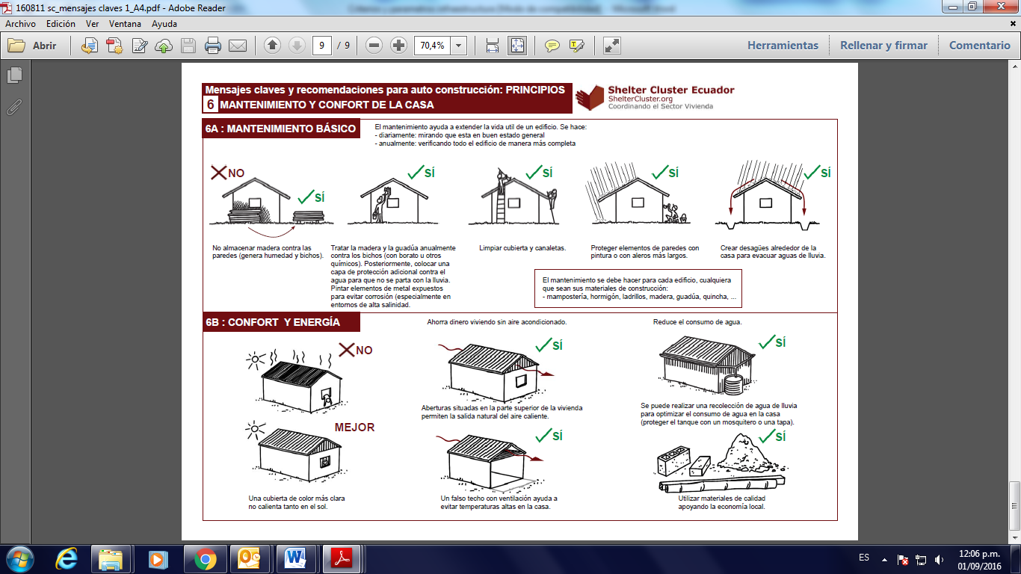
f& g: Una cobertura de color más clara evita la acumulación de calor, y permite un mayor confort.
h& i: El aire caliente se acumula en las partes altas de la vivienda. Una buena ventilación debajo de la cubierta favorece su evacuación. Un falso techo crea una capa de aire aislante que reduce el calor en la casa.
j: La captación de agua de lluvia ayuda bajar el consumo de agua de red. Siempre mantén limpias todas las partes de la instalación de recogida de agua (canalones, tuberías, tanque). Recuerda que aunque el agua de lluvia pueda estar limpia, una vez es almacenada en el tanque, puede contaminarse. No la utilices directamente para consumo humano, utilízala preferiblemente para lavar, regar o para otras actividades similares. Para beberla debes tratarla adecuadamente primero, bien sea con pastillas de cloro, hirviéndola, o con los medios más adecuados según la disponibilidad. Cubrir el tanque con un mosquitero o una tapa, para evitar una zona de reproducción de mosquitos.
k: Es importante usar materiales de construcción de buena calidad. Si se encuentran en los mercados locales, es recomendable comprarlos para apoyar la economía local

Saneamiento Básico

Si no se cuenta con alcantarillado convencional, se deben utilizar letrinas o pozos sépticos, los cuales deberán quedar ubicados a mas de 6.0 m de los alojamientos y menos de 50 m.

Según el “Proyecto Esfera”, las personas han de disponer de un número adecuado de letrinas suficientes y cercanas a sus albergues para obtener un acceso rápido, seguro y aceptable en momento del día o de la noche.

- Máximo de 20 personas por letrina
- Separación de letrinas por sexo
- Distancia entre los alojamientos y la letrina no puede ser superior a 50 m o más de un (1) minuto de marcha
- Todas las letrinas deben estar diseñadas y construidas conforme a las especificaciones técnicas vigentes de la zona y aprobadas por las autoridades competentes.

En la mayoría de los suelos, las letrinas y los pozos de adsorción están por lo menos a 30 m de toda fuente de agua subterráneas y el fondo de toda letrina se encuentra como mínimo a 1.5 m por encima de la capa freática

Letrina / pozo séptico
Teniendo en cuenta la norma internacional (Proyecto esfera) y los parámetros establecidos por la Cruz Roja Colombiana en el Manual Nacional para el manejo de Albergues Temporales se describen a continuación los tipo de letrinas.

Para el tipo de letrina a utilizar es necesario analizar aspectos como:

- condiciones de suelo,
- comportamiento climático (periodos de lluvias o de sequias),
- fuentes cercanas de agua superficiales y subterráneas,
- Aspectos psicosociales de la zona.

Se sugiere que los componentes de una letrina sean:

Foso, losa, asiento y tapa, caseta, tubo de ventilación y gradas.

Las paredes del foso, pueden construirse de madera, ladrillo, bloque, mampostería (piedra bolón con mortero), cada compartimiento deberá tener una ventanilla para extraer los desechos estabilizados después de un período de un año y medio o dos años.

Fuente Manual Nacional para el manejo de Albergues Temporales CRC

Tabla tipos de Letrinas In Situ seco²⁹

Existen 7 tipos de Alternativas de Saneamiento en Letrinas “In Situ / Seco”

Letrina Elevada | Letrina Trinchera | Letrina Hoyo Seco | Letrina descarga a pozo Adjunto
Letrina Pozo Seco Ventilado | Letrina Compostera - A | Letrina Compostera - B | Letrina Compostera continua

Las letrinas más utilizadas para zonas de alojamiento son:
Letrina Hoyo Seco: Este sistema no requiere de agua, es adecuado para alojamientos con conexiones domiciliarias, cuando el suelo es permeable y no sujeto a inundaciones. El mantenimiento de los lodos que dejan estas letrinas debe ser extraído periódicamente en forma manual o mecánica.

Letrina de Pozo seco ventilado: Este sistema no requiere de agua, posee una tubería de ventilación que evita la proliferación de moscas y olores, es decir ayudan a minimizan la presencia de insectos y roedores en la zona de instalación de la letrina.

Letrina Elevada: Este tipo de letrina es similar al de la letrina de pozo seco ventilado, se construye en zonas donde las cotas sean altas y en lugares donde el suelo es rocoso o el nivel de agua subterráneo es muy superficial que impide la construcción del foso. Esta letrina puede ser construida de una o dos recámaras continuas e independientes.

Tabla Tipos de Letrinas In Situ / Húmedo³⁰

Existen 5 tipos de Alternativas de Saneamiento en Letrinas “In Situ / Húmedo”
Letrina con arrastre hidráulico | Letrina de pozo anegado | Descarga Manual con pozo de agua, tanque séptico y bóveda
Letrina Mejorada de Pozo Anegado e Infiltración: | Descarga Manual, Tanque séptico de infiltración

RECOMENDACION
Para la instalación de letrinas húmedas se recomienda analizar la cantidad de agua con la que cuenta la zona y así mismo los factores socioculturales de esta para que la instalación sea efectiva.
Usualmente se instalan las letrinas húmedas con tanque séptico de infiltración.

Tanques Sépticos

El tanque séptico es una cámara destinada a retener el agua de desecho por un periodo comprendido entre 1 y 3 días. Durante este periodo los sólidos se depositan en el fondo del tanque en donde tiene lugar una digestión anaeróbica. El líquido que sale del tanque puede usarse sin generar contaminación en un campo de infiltración donde el terreno absorbe el agua, hacerse pasar por un lecho filtrante o depositarlo en un sumidero.

RECOMENDACION
- Los tanques sépticos son un sistema adecuado para alojamientos con conexiones domiciliarias cuando el suelo es permeable, no está sujeto a inundaciones y no se utilicen aguas subterráneas.
- Para calcular la capacidad del tanque séptico se deberá conocer el número de personas que serán usuarios del sistema, luego se adoptara un gasto de aguas servidas en términos de volumen por personas.

Sumideros³¹

El sumidero es una alternativa para el manejo de aguas servidas o residuales cuando no existen alcantarillados, es la alternativa de construcción de los sumideros que funcionan también como alternativas para la evacuación de aguas grises o de lavado.

Los sumideros son los conductos o canales que sirven de desagüe de las aguas grises (Aguas que provienen de los lavaplatos, lavamanos, lavaderos de Ropas), que se canalizaran a través de zanjas de infiltración llenas de piedra, con tubería acanalada, que conduzcan al fin del sumidero.

El sumidero es un hueco excavado en el suelo que puede ser redondo o cuadrado. Su tamaño puede variar de acuerdo de acuerdo con la consistencia del suelo y con el número de personas que habitaran.
El sumidero debe tener tapa de concreto o de madera cubierta con tierra para que no entren ni se reproduzcan los mosquitos y deben estar alejados por lo menos 30 m de un pozo o nacimiento de agua.

RECOMENDACION
- En todos los asentamientos humanos se debe tener especial cuidado con el escurrimiento de las agua grises o de lavado. Estas no deben formar pozos o charcos, ya que son focos de contaminación y criaderos de mosquitos.
- - Los sumideros deben construirse en terrenos secos y sin peligro de inundaciones, a 3m de una tubería de abastecimiento de agua y mínimo a 3.5 metros de un alojamiento o sus dependencia.
- - Se debe mantener los sumideros siempre cubiertos.
- - Si no existe un sistema municipal para la disposición de las agua grises o de lavado es aconsejable organizar un sistema comunal de eliminación de aguas.

Sistema recolección residuos

Basuras

Clasificación de las basuras y su manejo sanitario:

En lo posible se deben separar los desechos en varios recipientes, clasificando y separando los orgánicos de los sólidos reciclables, tratando así de sacar el máximo provecho al reciclaje.
No debe haber almacenamiento de los desechos reciclables en los alojamientos y se debe buscar un sitio adecuado para su bodegaje mientras pueden ser vendidos.

Recolección de basuras y confinamiento:

La recolección debe hacerse en una forma ordenada y cumpliendo horarios según la cantidad de basura producida y en lo posible debe hacerse en un carro especial o cerrado y no deben regarse las basuras dentro del cantón.
Debe limpiarse con regularidad todo el sitio de los alojamientos conforme a un calendario, para lo cual se debe organizar la comunidad en grupos o comités de vigilancia y aseo.
Ningún alojamiento está a más de 15 metros del contenedor de basura o a 100 metros de un pozo de desechos comunal³²

Disposición final de basuras:

Debe existir un sitio adecuado para la disposición final de las basuras y en lo posible debe evitarse las quemas de éstas.

Una solución transitoria consiste en enterrarlas en zanjas utilizando las técnicas de rellenos sanitarios a menor escala, cubriendo diariamente los residuos con tierra.
Las áreas designadas para enterrar la basura deben estar cercadas y bien lejos de las viviendas

Mantenimiento Residuos sólidos.

Debe existir un sitio adecuado para la disposición final de las basuras y en lo posible debe evitarse las quemas de éstas.
Una solución transitoria consiste en enterrarlas en zanjas utilizando las técnicas de rellenos sanitarios a menor escala, cubriendo diariamente los residuos con tierra.

Protección anti incendios (extintores)

Se debe contar con extintores, sus especificaciones estarán regidas por la norma que aplique en cada uno de los sitios donde se ubiquen las viviendas y validada por la autoridad competente del sitio

Requisitos generales
La selección de extintores de incendio para una situación específica, se debe determinar mediante los siguientes factores:

- Tipo de incendio que pueda ocurrir con mayor probabilidad.
- Tamaño del incendio de más probable ocurrencia.
- Riesgos en el área donde es más probable que ocurra el incendio.
- Equipos eléctricos energizados en la vecindad del incendio.
- Condiciones de temperatura ambiente.

Clasificaciones de incendios
- Incendios Clase A Los incendios de Clase A son incendios de materiales combustibles comunes, como la madera, tela, papel, caucho y muchos plásticos.
- Incendios Clase B Los incendios de Clase B son incendios de líquidos inflamables, líquidos combustibles, grasas de petróleo, alquitrán, aceites, pinturas a base de aceite, disolventes, lacas, alcoholes y gases inflamables.
- Incendios Clase C Los incendios de Clase C son incendios que involucran equipos eléctricos energizados.
- Incendios Clase D Los incendios de Clase D son incendios de metales combustibles como el magnesio, titanio, circonio, sodio, litio y potasio.
- Incendios Clase K Los incendios Clase K son incendios de electrodomésticos que involucran combustibles para cocinar (aceites y grasas vegetales o animales).

Grafica Tipos de extintores

Fuente Norma Técnica Colombiana 2885 Norma Idéntica a NFPA 10 Versión 2007
Altura de instalación.
Los extintores de incendio con un peso bruto no mayor de 40 lb (18,14 kg) deben instalarse de manera que la parte superior del extintor no está a más de 5 pies (1,53 m) sobre el suelo.

Los extintores de incendios con un peso bruto mayor de 40 lb (18,14 kg) (excepto aquellos sobre ruedas), se deben instalar de manera que la parte superior del extintor no esté a más de 312 pies (1,07 m) sobre el suelo

Mantenimiento y recarga de extintores portátiles de incendios
Responsabilidad
Una persona entrenada y certificada que haya recibido la instrucción necesaria para realizar mantenimiento y que tenga el manual de servicio del fabricante debe dar servicio a los extintores de incendios a intervalos no mayores de 1 año.

RECOMENDACION
El mantenimiento, servicio y recarga debe realizarse por personas entrenadas y certificadas que tengan disponible el manual o manuales de servicio correspondientes, los tipos adecuados de herramientas, materiales de recarga, lubricantes y partes de repuesto recomendados por el fabricante o partes listadas específicamente para usar con el extintor de incendios.

Inspección / frecuencia
Los extintores de incendio deben ser inspeccionados manualmente cuando se colocan inicialmente en servicio.

Los extintores de incendios se deben inspeccionar a intervalos más frecuentes cuando las circunstancias lo requieran

Registro de inspecciones El personal que haga las inspecciones manuales debe llevar registros de todos los extintores de incendios inspeccionados, incluyendo los encontrados que requieren acción correctiva.

Accesibilidad (movilidad)

Se debe brindar condición que permitan, en cualquier espacio, interior o exterior, el fácil desplazamiento de la población en general y el uso en forma segura, confiable y eficiente de las construcciones instaladas
Para resolver los cambios de nivel y permitir facilitar el acceso a personas con discapacidad física, se debe contemplar la construcción de rampas y escaleras.
Las rampas son una alternativa para vencer los desniveles y permitir el desplazamiento de coches de niños y personas con movilidad reducida.

Tabla Parámetros para rampas, escaleras y pasamanos
RECOMENDACION
PARAMETROS RAMPAS, ESCALERAS Y PASAMANOS
Rampas | - Ancho no inferior a 1,80 m y longitud no superior a los 9,0 m.  - Los descansos, medidos en el sentido del recorrido, no pueden ser inferiores a 1,50 m con un ancho no inferior al de la rampa.  - La rampa debe tener un ancho constante durante el trayecto  - El piso de rampas será de material antideslizante y de textura y color diferentes a los pisos adyacentes. Este tipo de material, se colocará en los descansos y antes del inicio y después de terminar la rampa, en longitud no menor de 0.30 metros.
Escaleras | - Deben tener un ancho mínimo de 1,2 m con huellas entre 0,28 m y 0,35 m y contrahuellas comprendidas entre 0,14 m y 0,18 m.  - Tanto las escaleras como las rampas deben estar provistas de pasamanos a ambos lados
Pasamanos | - Los pasamanos se ubican a 0,90 m del piso, medidos sobre una línea normal.  - Estos pasamanos se deben extender 0,30 m, tanto al comienzo como a la salida de la rampa o escalera.  - Para los niños, debe existir un pasamanos ubicado entre 0,45 m y 0,60 m de altura

ESCALERAS | ANCHO | HUELLAS | CONTRAHUELLA | VERIFICACION | PASAMANOS | ALTURA LIBRE
ESCALERAS | 1,20/1,80 | 0,28 A 0,30 | 0,14 A 0,18 | 2C+H=<66 CM | AMBOS LADOS H=90CM | 2,20
RAMPAS | ANCHO MIN INT | PENDIENTES | LONG MAX | DESCANSO MIN | PISO | COLOR
RAMPAS | 1,80 | 5%-9% | 9 MTS | 1,50 | MATERIAL ANTIDESLIZANTE | CONTRASTANTE A CIRCULACION
RAMPAS | Las rampas deben tener un ancho mínimo de 90 cms, si el recorrido desemboca en una puerta, debe existir un espacio plano de transición mínimo de 1,20 mts de largo

RECOMENDACION
Todos los elementos de infraestructura y construcciones para uso de seguridad deben ser validados por autoridades competentes, quienes darán los parámetros técnicos y estratégicos que permita garantizar la seguridad de la población

SISTEMAS CONSTRUCTIVO (recomendaciones generales,)

Se aclara que los criterios y parámetros son solo una referencia general del proceso constructivo y que todo estudio técnico o cálculos necesarios (cimentación, estructura, sistema de saneamiento básico, servicios básicos “agua, luz, comunicaciones, etc.) Deben ser realizados en la etapa de planeación por profesionales calificados o entidades encargadas para que cumplan con la normatividad vigente, a nivel territorial y nacional.
RECOMENDACION
Para la construcción de las viviendas, se deberá contar con el aporte comunitario en el traslado local de los materiales, mano de obra no calificada y auto apoyo entre los participantes.

Con respecto al aporte de autoridades locales (municipalidades e instituciones de gobierno), se deberá contar con el apoyo de transporte de materiales, materiales locales (arena, piedrín, etc.), mano de obra calificada, apoyo financiero, etcétera.

Las instituciones no gubernamentales y/o instituciones de gobierno especializadas, deberán apoyar el proceso de ubicación, planificación, supervisión y construcción de los albergues, velando por la calidad y seguridad estructural de los mismos.

Seguridad al momento de construir

Consejo 1. Elementos de protección personal

Recomendaciones

El equipo básico que se debe tener consiste en casco, botas, lentes y guantes. Este equipo es de uso OBLIGATORIO para todas las personas que trabajan en construcción. Está diseñado para protegerlos de los daños que puedan ocurrir durante la jornada de trabajo.
CONSEJO 1. ELEMENTOS DE PROTECCIÓN PERSONAL

Casco:  Es de plástico resistente y su función es proteger la cabeza de objetos que pueden caernos encima. No debe perforarse pues esto lo debilitaría. | 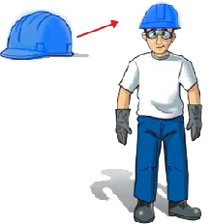
Botas de seguridad:  Deben ser de cuero con suela de jebe y punta de acero, para proteger los pies de lesiones que pueden ocurrir por pisar clavos o por la caída de objetos; las suelas antideslizantes evitan resbalones. | 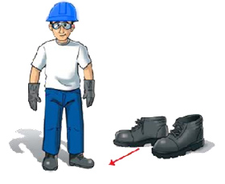
Lentes de seguridad:  Evitan que ingresen partículas o polvo a los ojos. | 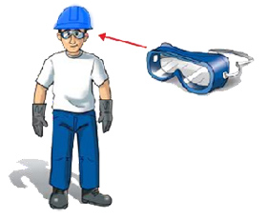
Guantes:  Protegen las manos de astillas y cortes al manipular materiales como cemento, cal, madera, hierro, etc. | 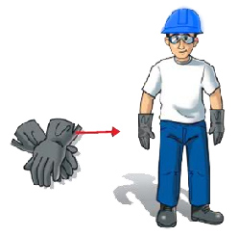

Consejo 2. Cuidados en el uso de herramientas y equipos
Los accidentes pueden producirse por el uso inadecuado de herramientas como picos, lampas, combas, martillos, escaleras, etc.

Recomendaciones

CONSEJO 2. CUIDADOS EN EL USO DE HERRAMIENTAS Y EQUIPOS

Martillos:  Los martillos deben cargarse en un cinturón portaherramientas y nunca en los bolsillos.  No usar aquellos que tienen mangos rotos o rajados. | 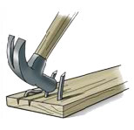
Escaleras:  Se deben construir con madera en buen estado. Además, el ancho de la escalera debe ser como mínimo 60 cm.  La escalera debe apoyarse y asegurarse sobre terreno firme, NUNCA se debe apoyar sobre ladrillos u otros elementos. La parte superior deberá sujetarse al lugar donde se apoya y debe sobresalir por lo menos 60 cm para tener de dónde agarrarse.  Solo debe bajar y subir una persona a la vez. Se debe agarrar los peldaños con ambas manos y nunca bajar de espaldas a la escalera. | 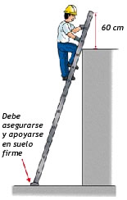

Consejo 3. Trabajos de excavación:

Las excavaciones de las zanjas para cimientos pueden ser peligrosas si no se toman medidas de seguridad, ya que pueden producirse derrumbes, caída de los trabajadores y de los materiales excavados, etc.
A continuación, algunas recomendaciones para cuando se haga este tipo de trabajo
CONSEJO 3. TRABAJOS DE EXCAVACIÓN:
Antes de excavar, se deben alejar los elementos que se pueden caer como rocas, herramientas cercanas, tablones, etc.  El material excavado debe ser colocado, a una distancia de 60 cm del borde de la excavación. Si no se puede colocar a esta distancia mínima, el material debe ponerse en otro lado.  Si la profundad de excavación es mayor a 2 m, se deben usar escaleras para salir. | 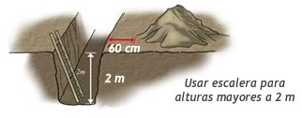

Reglas de seguridad en la obra

1A. Obra peligrosa (a) y 1B. Obra segura (b)
Los 2 gráficos describen un ejemplo de situaciones peligrosas y un ejemplo similar pero seguro. Una obra bien organizada es una obra segura. Este incluye: -
- Seguridad para las personas que trabajan en la obra (material de protección)
- Orden y limpieza de la obra (persona encargada y que dé información a los obreros)
- Almacenamiento de los materiales de construcción, para no perderlos o dañarlos
- Acceso restringido al personal de trabajo, prohibido al público.
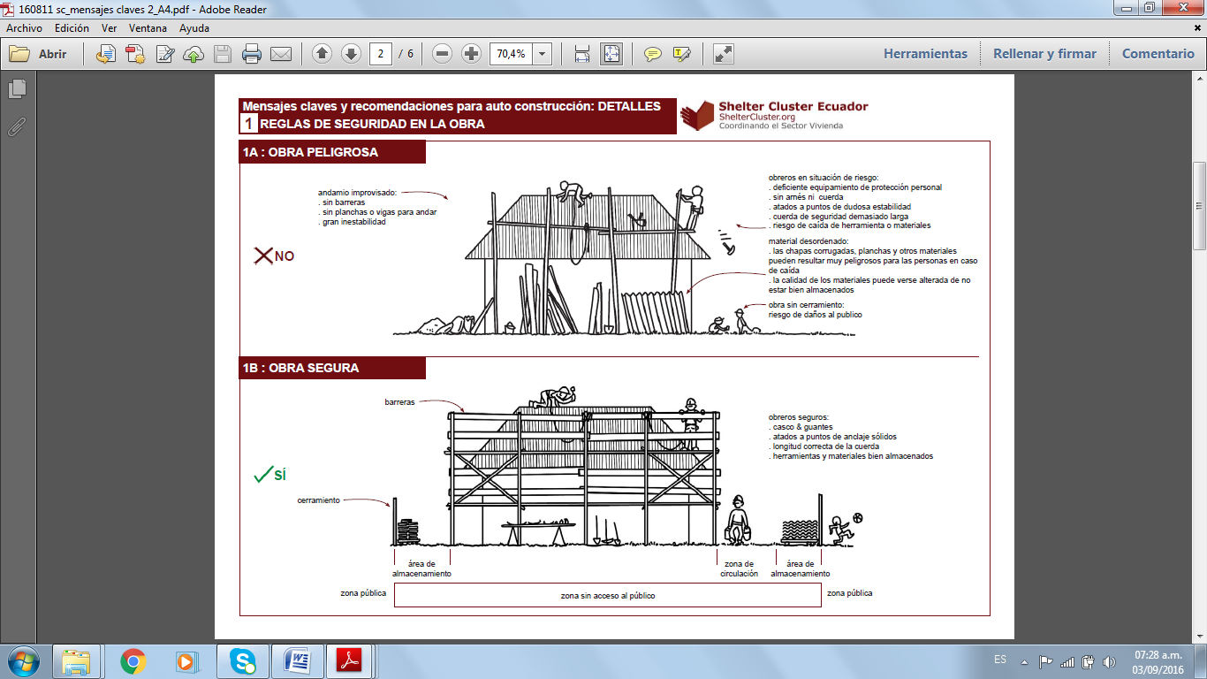

Materiales

Guadua

a & b: Elementos importantes que se deben verificar cuando se compra la caña guadúa. Es importante saber reconocer una caña de buena calidad para la construcción. Si se usa caña mala el edificio va a tener una vida útil menor.

c& d: El uso de clavos para conectar los elementos no está recomendado: se rompe la caña y se crean puntos flacos (entrada de humedad y bichos…). Por eso es importante usar un taladro, pernos, tarugos, arandelas y una varilla enroscada, así que tapar los orificios para que no entre humedad y bichos.

e& f: La caña no debe estar en contacto con el suelo, porque la humedad del suelo y los bichos la destruyen. Es importante elevar la caña sobre un cimiento (mínimo de 20 cm, mejor 40 cm) con un buen anclaje en la cimentación.

g: Comparación para facilitar la comprensión de los elementos importantes para construcción en caña guadúa: “como una persona, la casa debe tener un buen sombrero, una buena capa y buenas botas”.
La caña es muy sólida como estructura pero sus puntos flacos son la exposición al sol y al agua (lluvia y humedad del suelo). . un buen sombrero: techo amplio para proteger del sol y de la lluvia. Una buena capa: la caña debe estar protegida con pintura o revestimiento tipo capa de mortero. . Buenas botas: construcción elevada o sobre una base/un piso de mampostería.
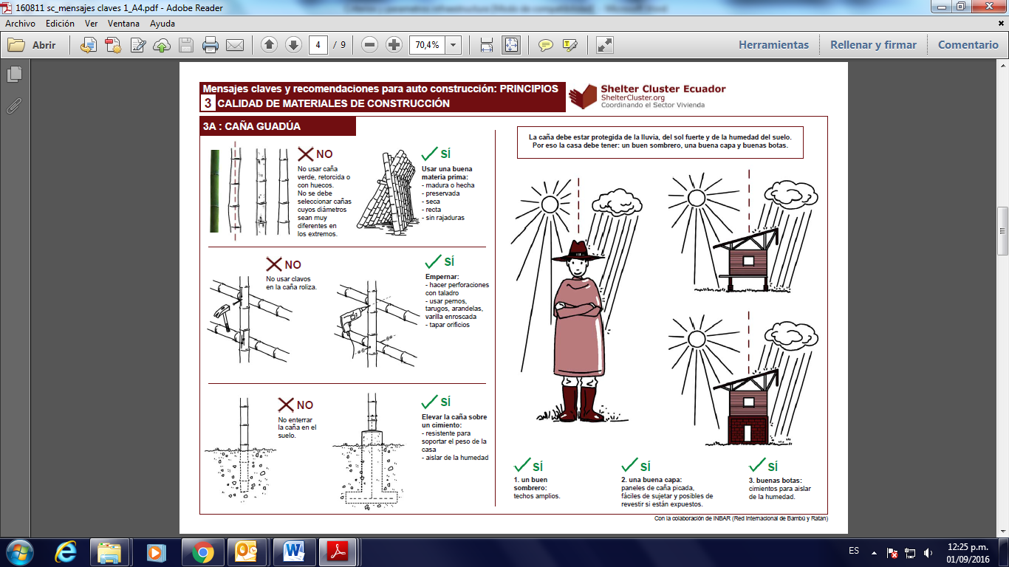
2A. Cosecha a: Guadúa madura
- Para una construcción con guadúa, sólo se usan tallos maduros (de 4 a 6 años), porque es cuando la fibra alcanza su mayor resistencia.
- Son de color verde oscuro, los nudos apenas se ven y existen líquenes dispersos en el culmo.

b: Corte de tallos y ramas:
- Es mejor hacer el corte de caña en luna menguante y durante las primeras horas del día, porque la oscuridad hará que los líquidos en el interior del culmo estén en la base de la caña y sean evacuados fácilmente.
- Los tallos seleccionados se cortan al ras del primer nudo, para evitar que se acumule agua y que la planta se pudra.
- El corte de ramas se realiza con machete desde el ángulo inferior para evitar que las fibras se desgarren. . Cuidar que los extremos de los tallos no se deterioren por el arrastre.
- Los culmos con agujeros producidos por aves e insectos, o que presenten bifurcaciones serán desechados.

c: Selección de los culmos:
- Sin agujeros producidos por aves e insectos
- No deben presentar bifurcaciones

2B. Preservación

d: Preservación natural o avinagrado: Consiste en dejar la caña sobre el mismo tocón o una piedra, apoyando los bambúes vecinos durante 3 semanas, dejando ramas y hojas intactas.
En este proceso los almidones, azúcares y la humedad propia de la caña se vuelven alcohol, evitando el ataque de insectos.
La caña cambia de color de verde a naranja.

e: Preservación química: Se realiza con cañas pre-secadas (el pre-secado se hace durante una semana como máximo). La inmersión en sales de bórax y ácido bórico es la más eficaz, con menor costo y más segura para el ambiente. Consiste en: - perforar el interior de las cañas con una varilla de acero - lavar el tallo con materiales que no rayen la piel - introducir las cañas en el tanque donde está el preservante. Por cada 96 litros de agua: 2 kg de bórax y 2 kg de ácido bórico) - colocar el extremo superior del culmo cerca de la superficie del líquido para que el aire contenido salgasumergir durante 5 días en temperatura ambiente ó 6 horas si se tiene una temperatura de 60°C - sacar y colocar de forma inclinada con la base hacia arriba para que se escurra el líquido
2C. Secado f:

La guadúa para la construcción debe alcanzar un contenido de humedad (CH) igual o inferior a la humedad ambiente del lugar.

El secado puede hacerse al aire libre o secado al sol.

g: Secado sobre caballete:
- Consiste en apoyar las cañas sobre un caballete para aislar los culmos del contacto con el suelo.
- Para un secado uniforme, se da un giro parcial y diario de cada caña los primeros 15 días y después de manera menos frecuente.
- Tiempo de secado: varía entre 2 y 6 meses según las condiciones climáticas.

h: Secado y almacenamiento bajo techo:
- Las cañas secas, se protegen del contacto directo del sol, colocando separadores para facilitar el buen flujo de aire.

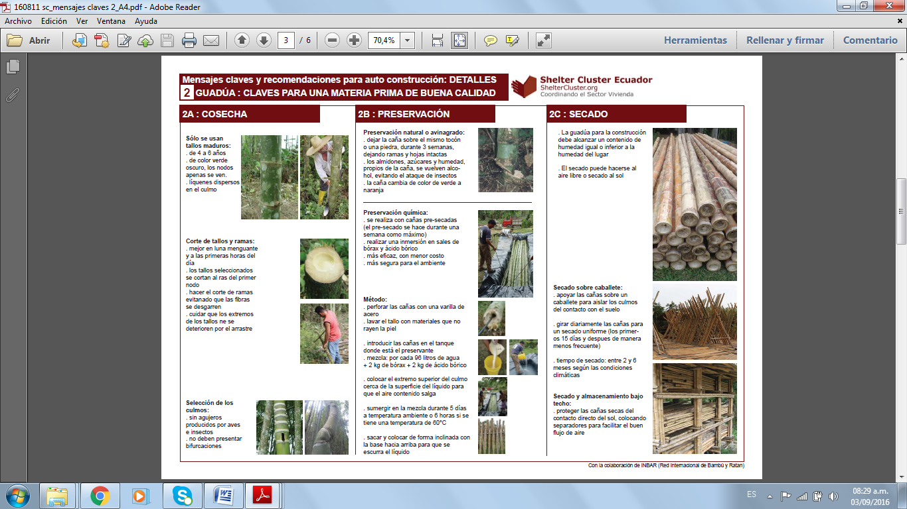

3A. Elementos de la casa (a)

Cubierta / techo: es importante usar cubiertas livianas e impermeables para proteger de la humedad y de los rayos solares directos. Los techos requieren tener aleros generosos.

Estructura portante: es el esqueleto que da estabilidad a la vivienda y soporta el peso de paredes, techos, personas, mobiliario así como las cargas de sismos, vientos, choques.

Se distinguen elementos:
- verticales: columnas
- horizontales: vigas o soleras
- inclinados: diagonales o riostras

Sobre los pisos: antes de proceder con el vertido del hormigón de la losa o contrapiso, se debe apisonar el terreno y colocar la instalación sanitaria y eléctrica. El piso final debe quedar por lo menos 15cm arriba del terreno.

Sobre cimientos: son la base de la casa, pueden ser de concreto simple, concreto ciclópeo u hormigón armado. Los culmos no deben enterrarse en el suelo o estar dentro de la cimentación. Las varillas que traspasan el cimiento servirán de anclaje de la estructura de guadúa.

3B. Conexiones y nudos (b & c)

Los nudos hacen la resistencia de la caña contra el aplastamiento.

Para tener más resistencia y que no se rompa la caña, siempre se debe dejar un nudo por cada lado de la conexión.

Se recomienda hacer las uniones con otros elementos cerca de un nudo, no entre ellos.

3C. Ejemplos de ensamblaje (d)

Una casa hecha con guadúa demanda diversos tipos de uniones.

Los pernos, tuercas, varillas roscadas, pletinas facilitan su ejecución.

No están recomendadas las uniones clavadas que provoquen grietas en las fibras de la guadúa. .

Cuando hay cargas en la parte alta, es mejor usar mortero en las uniones para evitar aplastamientos.

3D. Protección de la caña (e)

Cada uno de estos puntos es importante y permite proteger el material contra la humedad, el sol y/o los bichos.

Para garantizar la durabilidad de la construcción se debe controlar el estado de la estructura observando la presencia de hongos, termitas, humedad, aplastamiento, fisuras, entre otros.

De ser necesario, habría que reemplazar los elementos estructurales afectados.

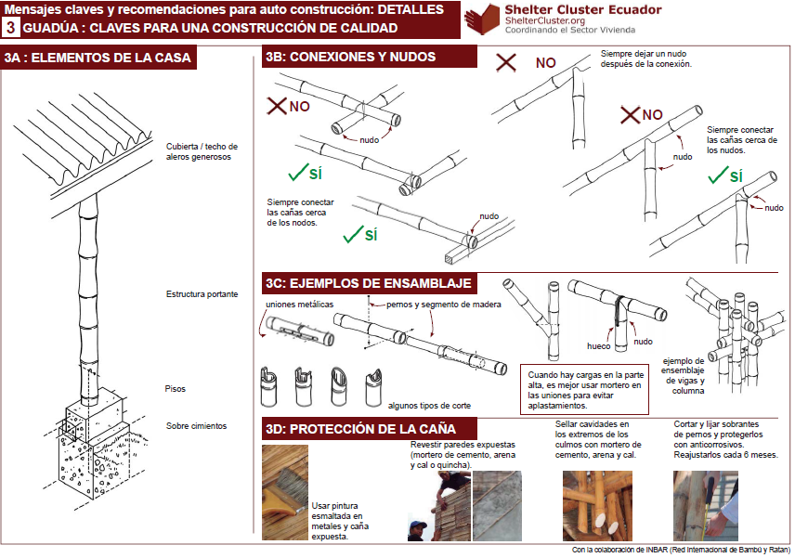

Madera

a: Elementos importantes que se deben verificar cuando se compra la madera. Es importante saber reconocer un producto de buena calidad para la construcción. Si se usa madera de mala calidad el edificio tendrá una vida útil menor.

b: La madera (vigas, planchas, …) es un material que se debe comprar de manera responsable, porque puede provenir de una fuente ilegal o no controlada. La madera legal y controlada, o de fuentes renovables, ayuda cuidar los bosques y el medio ambiente. Se debería preguntar al vendedor si tiene una certificación de origen de la madera como de Programas de Aprovechamiento Forestal Simplificadas (PAFSI) o Sustentable (PAFSU) en Ecuador, o de tipo FSC, PEFC, SFI, CERTFOR, Cerflor, CSA (certificaciones internacionales).

c& d: El uso de clavos para conectar los elementos debe hacerse a cierta distancia de la extremidad para que no se parta la madera. . la zona de “no clavar” (color rojo oscuro) se define como la longitud de un clavo desde la extremidad de la viga. . en la zona de clavar (rojo claro) los clavos no deben estar alineados. . en esta zona los clavos no deben estar demasiado cerca de los bordes de la viga: a 1/3 del ancho de la viga.

e& f: Los elementos de madera no deben estar en contacto con el suelo, porque la humedad del suelo y los bichos la destruyen. Es importante elevar la caña sobre un cimiento (mínimo de 20 cm, mejor 40 cm) con un buen anclaje en la cimentación.

g: Comparación para facilitar la comprensión de cómo funcionan los elementos importantes en la construcción en madera: “como una persona, la casa debe tener un buen sombrero, una buena capa y buenas botas”.
La madera es muy sólida como estructura pero sus puntos flacos son la exposición al sol y al agua (lluvia y humedad del suelo). un buen sombrero: techo amplio para proteger del sol y de la lluvia. una buena capa: la madera debe estar protegida con pintura. . buenas botas: construcción elevada o sobre una base/un piso de mampostería.
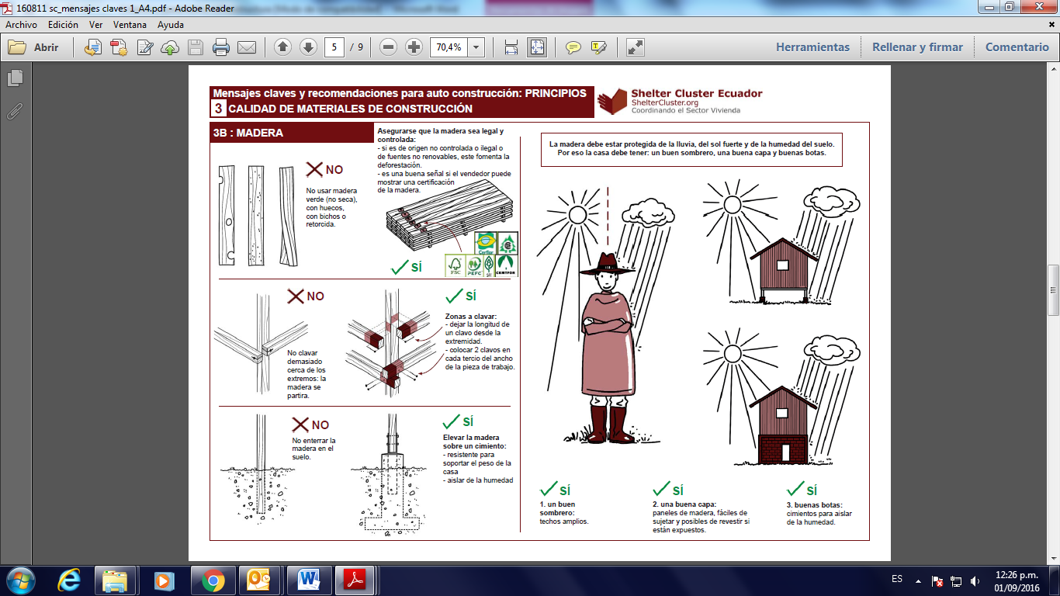

Materiales pesados / Mampostería

a: Usar materiales de buena calidad Comentarios importantes sobre las materias primas:
- Agua: limpia y sin sal; agua sucia disminuye la calidad del hormigón, del mortero y de los bloques. La sal corroe el acero en el hormigón armado, este puede disminuir la vida útil de todo un edificio y también debilita el edificio en caso de terremoto.
- Cemento: siempre almacenarlo en un lugar seco, sin contacto con el suelo.
- Arena: limpia y no de playa (importante especialmente en zonas costeras); arena sucia disminuye la calidad del hormigón, del mortero y de los bloques. La sal corroe el acero en el hormigón armado, este puede disminuir la vida útil de todo un edificio y también debilita el edificio en caso de terremoto.
- Gravas: limpias; gravas sucias disminuyen la calidad del hormigón y de los bloques.
- Barras de acero: barras oxidadas son de color rojo y deben evitarse. Barras recicladas son débiles y no dan ninguna garantía de resistencia. Este puede disminuir la vida útil de todo un edificio y también debilita el edificio en caso de terremoto.

b: Mezclas para hormigón, bloques de cemento y mortero:
Las proporciones se dan en “volumen” de cada ingrediente. Siempre es importante de mezclar los ingredientes de buena calidad (punto a) sin agua para tener una mezcla homogénea, y solo al final añadir el agua y mezclarlo todo. No se debe añadir más agua después “para hacer la mezcla más liquida”. . ¡No se debe usar la mezcla más de 90 minutos después!

c: Ladrillos: reglas para reconocer un ladrillo de buena calidad y de buenas dimensiones (¡no usar dimensiones inferiores y no poner ladrillos en posición vertical!). Ladrillos de menores dimensiones o en posición vertical no tienen estabilidad y la pared puede caerse.

d: 2 pruebas para ver si un ladrillo es de calidad suficiente. Se pueden hacer fácilmente durante de una capacitación.

e: Ladrillos: signos/señales para evitar ladrillos de mala calidad.

f: Bloques de cemento: . Reglas para reconocer un bloque de buena calidad y de buenas dimensiones (NO usar dimensiones inferiores).

g: Prueba para ver si los bloques son de calidad suficiente. Se puede hacer fácilmente durante de una capacitación.

h: Fabricación de bloques de hormigón: Concepto importante: “para que el cemento fragüe bien (se vuelva duro), necesita de un entorno húmedo, y nunca debe dejarse secar al sol”. Esta fase esencial se llama el “curado”. . Este consejo vale tanto para el hormigón, el mortero, como para los bloques. . Es un concepto poco conocido. Se ven muchas fábricas de bloques secando en el sol, y ese aspecto debilita la calidad del bloque. . El curado dura 7 días: los bloques frescos deben estar cubiertos por una lona que ayuda mantener la humedad, esencial para que los bloques vuelven sólidos. . Después del curado, los bloques deben ser almacenados a la sombra.

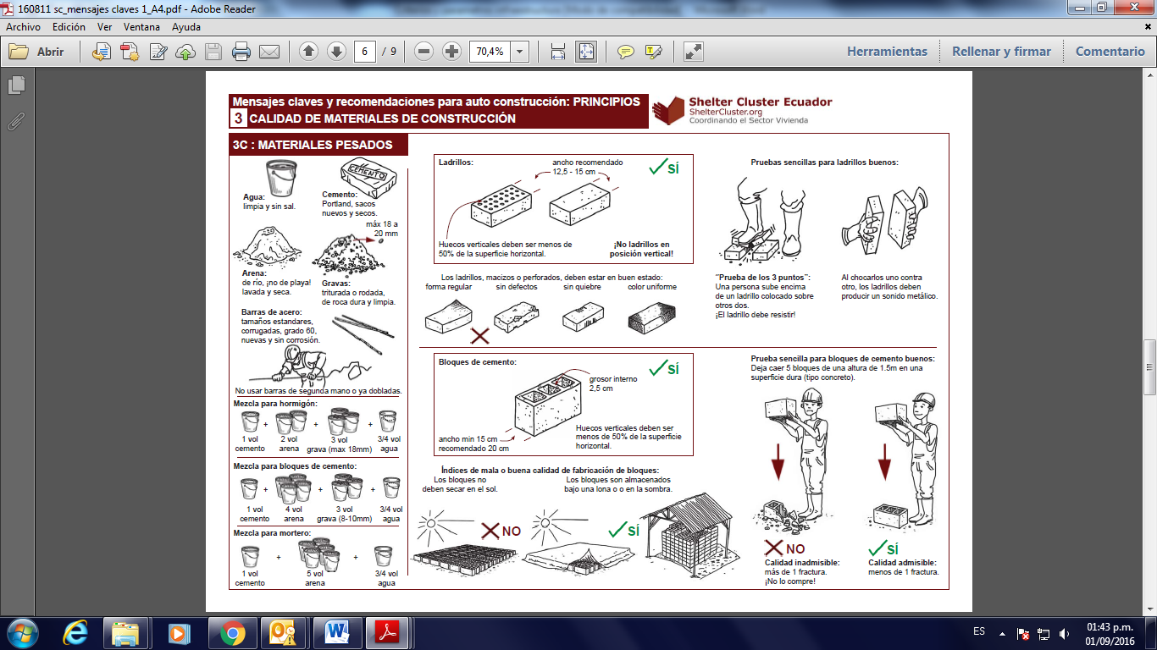

Tipos de cimentación

4A. Construcción elevada

a: Pilares de madera apoyados sobre bases de hormigón (min 20cm fuera del suelo) para evitar el contacto con la humedad. Una conexión solida entre madera y cimentación es importante para que la casa no se mueva (por ejemplo clavos doblados atando las barras de acero ancladas en la cimentación).

Estaría bien proteger la barra de acero expuestas con pintura anticorrosión. . Es importante que la cimentación puntual de hormigón esté apoyada sobre una superficie mayor (min 40 x40 cm) para que no se hunda en el terreno.

b: Pilares de hormigón armado y cimentación puntual: es importante que la cimentación puntual de hormigón sea apoyada sobre una superficie larga (min 40 x 40 cm) para que no se aprieta en el suelo.

c: Una cimentación continua (“zapata corrida”) es más cara que la puntual pero da una mejor estabilidad a todo el edificio.

4B. Construcción pesada

d & e: Una losa conectada con la viga de cimentación y con la cimentación puntual ayuda proporcionar a la casa una base homogénea y sólida.

c: Una cimentación continua (“zapata corrida”) es más cara que la puntual pero da una mejor estabilidad alrededor de todo el edificio

4C. Tipo de suelo

f: La cimentación debe apoyarse sobre un suelo firme. Si se apoya sobre un suelo blando se puede hundir y causar daños estructurales al edificio, que resulten peligrosos a sus ocupantes.

g: Se debe cavar para encontrar el suelo firme.
Se encuentra bajo del nivel de tierra vegetal pero su profundidad puede variar mucho. . Para ayudar se puede hacer una prueba con un cubo de madera de dimensiones 3,6 x 3,6 x 3,6 cm y una persona de 65 kg. La persona al pisar el cubo y poner todo su peso sobre él, ejerce una presión al terreno de 0,5 Mpa, este dato nos permite tener una idea de la resistencia del suelo. . Si el cubo se hunde, tendremos que cavar más profundo y probar nuevamente.
Es recomendable realizar un estudio técnico de suelo.

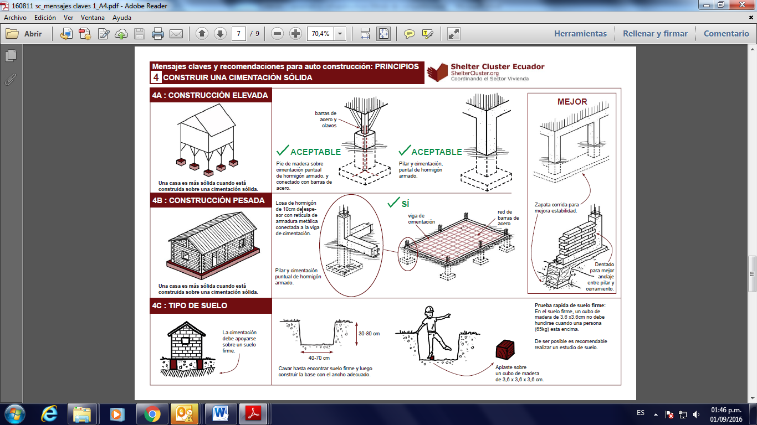

Paredes

5B. Construcción pesada Confinamiento de elementos de pared:
i: En una estructura pesada, es muy importante tener un buen anclaje entre los cerramientos de mampostería y los elementos de hormigón, para evitar que se caigan fuera del plano de las paredes. Esto se ve mucho en la zona afectada, con paredes largas y sin viga solera superior.
j: Los elementos de hormigón armado confinan y anclan la mampostería. Por eso es importante que la distancia entre ellos no sea demasiado grande: máx. 4,5m entre columnas y máx. 3m de entre suelo y una viga solera superior.
Es muy importante que las columnas se construya después del cerramiento (mejor con un dentado (ver 4c) de bloques o ladrillos), y que la viga solera superior se construya al final para que apoye y confine bien la mampostería.
k: Una mejor solución sería completar este sistema con refuerzos (horizontales y verticales en hormigón armado) en las aberturas, ya que son los puntos débiles de las paredes.

Confinamiento de elementos en altura:
l: Las partes en altura del edificio son las que resultan más afectadas por un terremoto, y cuando se caen, pueden dañar gravemente a las personas. Para evitarlo se sugieren 2 posibilidades:

m: Opción 1: confinar las partes superior en mampostería con vigas de hormigón armado bien conectado con los elementos de hormigón de paredes.
n: Opción 2: hacer un cerramiento liviano (tipo madera, caña picada,…) que no resulta tan peligroso en caso de terremoto. Esta solución puede además permitir una buena ventilación de la casa.

o: Utilización de bloques y ladrillos: nunca se deben usar ladrillos en posición vertical o bloques de menos de 10 cm de ancho, porque no tienen estabilidad.
Si este error se hace por razones económicas (sí, vales 2 veces menos) mejor construir con un cerramiento liviano tipo caña picada o madera, que no es peligroso por los habitantes

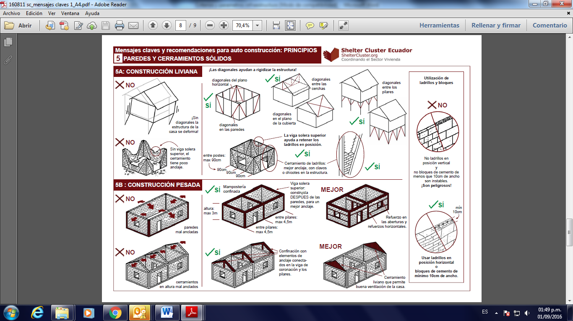

4. Mampostería: pórticos de hormigón y mampostería confinada
Mensaje importante: “las técnicas de construcción en pórticos de hormigón y en mampostería confinada son muy parecidas al final, pero funcionan muy diferente en caso de terremoto”.

4A. Pórticos de hormigón Mensaje importante: “un cerramiento (de bloques o de ladrillos) construido después del pórtico de hormigón tiene poco anclaje y se puede caer con un terremoto”.

a: Después de la cimentación y del sobre cimiento se coloca la armadura de varillas de acero de la viga solera inferior, de las columnas y también de la viga solera superior. . En rojo se ven los chicotes de varillas de acero que serán colocados en el mortero para ayudar a anclar el cerramiento con las columnas.

b: Se hace el encofrado y se vierte el hormigón en los 4 elementos, formando el pórtico de hormigón armado.

c: Se hace el cerramiento (de bloques de cemento o de ladrillos), desde el suelo hasta abajo de la viga solera superior. . La dificultad reside en que es difícil colocar el último nivel de bloque/ladrillo debido a que el espacio que queda debajo de la viga es pequeño. Habitualmente se pone sólo mortero de relleno, lo cual no proporciona un buen anclaje.
d: La consecuencia es que en caso de terremoto el cerramiento puede caerse y causar daños a la gente.

4B. Mampostería confinada Mensaje importante: “la mampostería confinada garantiza un mejor anclaje entre los elementos de hormigón y el cerramiento de bloques, por lo tanto evita la caída del cerramiento en caso de un terremoto”.

e: Después de la cimentación y del sobre cimiento se coloca la armadura de varillas de acero de la viga solera inferior y de las columnas, las mismas que deben estar bien conectadas en la cimentación (todavía no se prepara la viga solera superior).

f: Se hace el encofrado y se vierte el hormigón solo para la viga solera inferior. . Sobre la viga solera inferior se construye el cerramiento (de bloques o ladrillos) hasta una altura máxima 1,20m.
Es importante hacer el dentado por cada lado. . Se hace la armadura de varillas de acero del refuerzo horizontal intermedio (o “banda sísmica”), bien conectada en la armadura de las columnas, y de los refuerzos verticales de las aberturas (puertas y ventanas).
g: Se hace el encofrado y se vierte el hormigón en las columnas y en la banda sísmica, formando la parte inferior (que es de una altura máxima de 1,20m) de la pared en mampostería confinada.

h: Se construye el segundo nivel de cerramiento (de bloques o ladrillos) siempre de altura máxima 1,20m. Es importante hacer el dentado por cada lado. . Se hace la armadura de varillas de acero de refuerzo horizontal intermedio (o “banda sísmica”), bien conectada en la armadura de las columnas.

i: Se hace el encofrado y se vierte el hormigón en las columnas y en la banda sísmica, formando la última parte de la pared de mampostería confinada. . Encima de la banda sísmica se construye el último nivel de cerramiento (de bloques o ladrillos). Es importante hacer el dentado por cada lado.

Se hace la armadura de varillas de acero de la viga solera superior, bien conectada en la armadura de las columnas.

j: Se hace el encofrado y se vierte el hormigón en las columnas y en la viga solera superior, formando la última parte de la pared de la mampostería confinada. . La viga solera superior se hace en la última etapa, garantizando un peso/anclaje con el cerramiento.
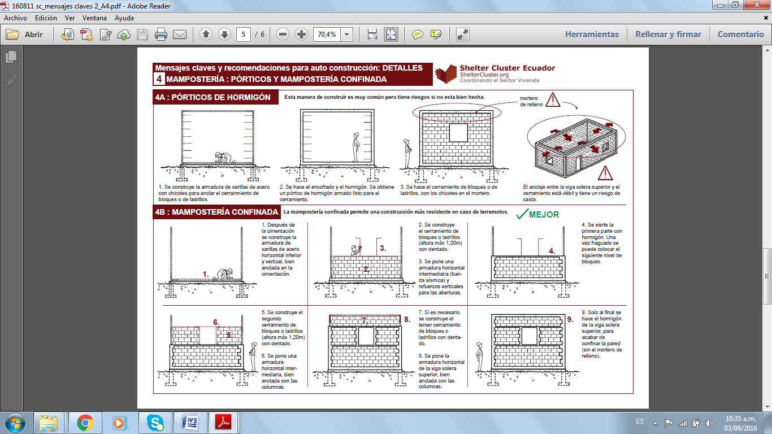

- Mampostería: claves para una construcción de calidad
5A. El anclaje del cerramiento

a & b: El dentado permite tener una buena cohesión / anclaje entre elementos de confinamiento y cerramiento de bloques / ladrillos.

Dimensiones a respetar: - mínimo 3cm entre armadura de acero y bloque / ladrillo, para permitir el recubrimiento con el hormigón. - máximo 13cm entre la armadura de acero y bloque / ladrillo, para garantizar que el hormigón líquido entre bien y sin dejar de burbujas.

c: una casa en mampostería confinada.
Mostrar los elementos principales: - rojo: elementos de confinamiento (vigas soleras inferior y superior, columnas) - azul: refuerzos de aberturas (elementos horizontales y verticales) - blanco: cerramientos de bloques o ladrillos d: Los elementos de confinamiento se hacen DESPUÉS de los cerramientos de bloques / ladrillos, para garantizar un buen anclaje con el cerramiento gracias a su peso. . Se deben usar separadores de 3 o 4cm (debajo de la armadura de acero y contra el encofrado) para garantizar el recubrimiento total del hormigón.

5B. Varillas de acero
e & f: Estribos: es importante doblar las extremidades de los estribos 45° hacia adentro. Así tienen una resistencia superior.
g& h: El uso de acero en el hormigón no es suficiente para garantizar una estructura sólida. Especialmente en los nudos / ángulos, donde hay más esfuerzos, es importante conectar las varillas de buena manera: - como los dedos cruzados de las manos: del interior hacia el exterior. - y con un traslape suficiente: 60 veces el diámetro de las varillas, no menos. - añadir una varilla adicional al exterior del nudo.
i& j: “Varillas de la esperanza”: nunca se debe dejar las varillas de acero sin protección al aire libre, porque se oxidan y pierden sus propiedades de resistencia.
Si se requiere dejar la armadura para un piso adicional en el futuro, la mejor opción es protegerla, por ejemplo: con una capa de hormigón pobre que se puede tirar el día que se construya la ampliación.

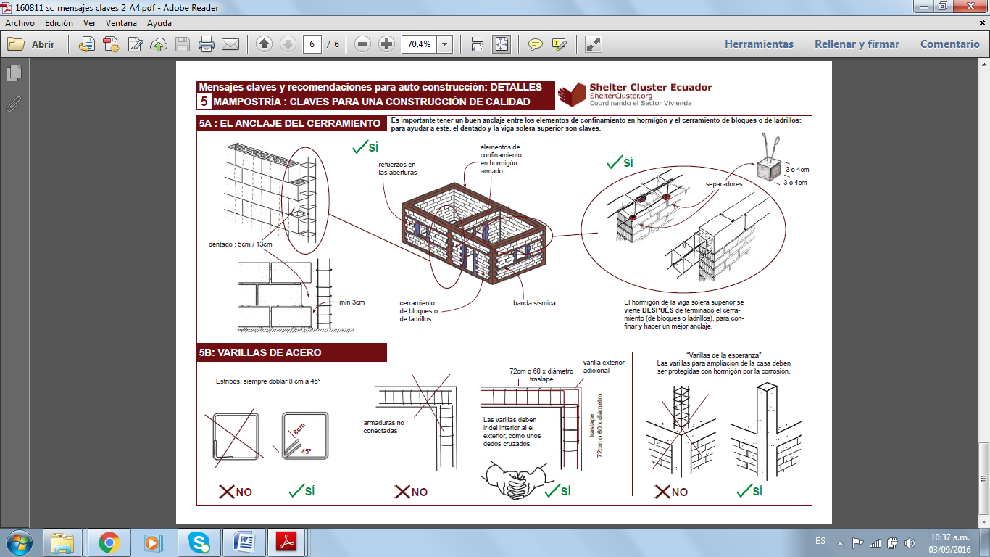

Preparación del terreno
- Mínimo de personas para realizar la tarea: 2 personas.

- Herramientas
- Palas (2)
- Azadones (2)
- Escuadra
- Nivel de Albañil (o manguera transparente 7 metros)
- Crayón rojo de albañil o similar
- Hilo plástico o de pescar
- Martillo
- Machete

- Especificaciones Técnicas del Terreno
- El predio debe estar en un lugar totalmente plano.
- El terreno no debe quedar cerca de laderas.
- Se sugiere que el área mínima para construir la vivienda debe ser de 6.00 metros por 5 metros (30 metros cuadrados) (Ver gráfica No. 1)

- Limpieza
- El terreno debe estar libre de malezas y lo más plano posible.

- Trazo y Nivelación
- Aplanar el terreno.
- Para la ubicación del albergue se debe considerar la posición del sol (que la puerta y ventana queden del lado oriente).

PROCESO | GRAFICO
- El predio mínimo para construir el albergue debe ser de 6.00 metros por 5 metros (30 metros cuadrados)
- Con la escuadra efectuar el trazo, teniendo como base un punto de referencia de la vivienda
- Las medidas son 3.76 metros x 4.88 metros, siendo estas medidas a rostros externos
- En las cuatro esquinas del albergue se debe colocar la escuadra.
- Colocar los niveles por medio del sistema de manguera en caso no contar con un nivel de mano, utilizando un crayón de albañil trasladarlo en cada uno de los puntos donde se instalarán las estacas. (ver gráfica).
- Seguidamente mover los respectivos hilos en donde se efectuaron las marcas de los niveles.

6A. Mantenimiento básico Mensaje importante: el mantenimiento se debe hacer por cualquier edificio y cualquier material de construcción. Ayuda a extender la vida útil de la casa y de mantener su inversión. Se recomienda hacerlo regularmente.

a: Almacenar el material o otros objetos cerca del edificio puede generar humedad y proporcionar un lugar para que vivan bichos, que pueden dañar el estado de la construcción.
b: Los elementos de madera o de caña deben estar tratados contra humedad y los bichos. Con el tiempo, el sol, el entorno de alta salinidad, este tratamiento se pierde. Para conservarlo, se recomienda colocar una capa de protección adicional de manera regular (anualmente).

c: Retirar las hojas y la suciedad que se acumulan con el tiempo.

d: 2 opciones para proteger las paredes: cubierta con un alero largo y pintura.

e: Desaguas permiten que agua no se acumula cerca de las paredes.

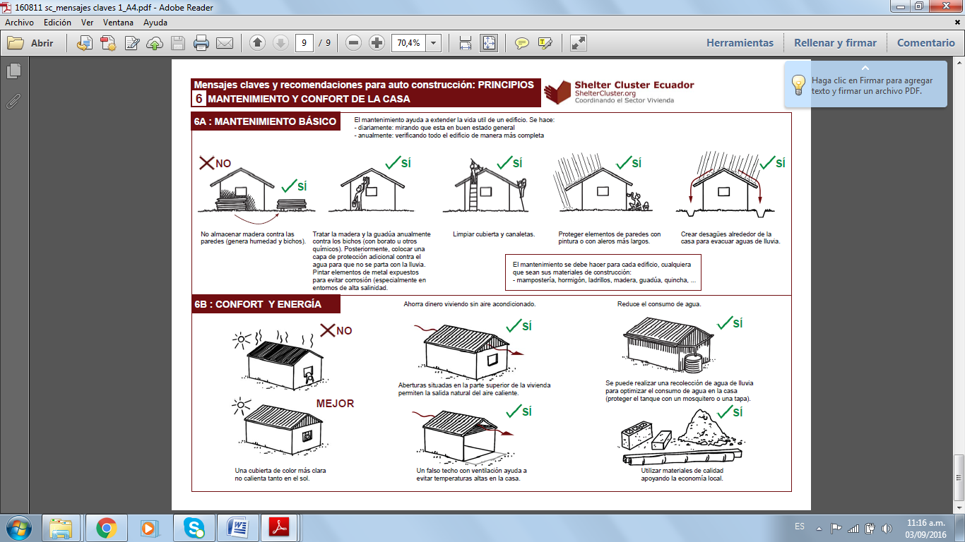

Descripción sistema vivienda temporal liviana

Sistema Caña Guadua

Sistema constituido por:
- Cimentación en hormigón y/o concreto, vaciado en un encofrado realizado con neumáticos o recipientes en madera y/o plástico, que proporcione una altura entre el nivel del suelo y la vivienda entre 20 a 40 centímetros.
- Estructura en Caña Guadua
- Cerramiento en caña brava
- Cubierta en teja de zinc
- Anclajes con pernos, tornillos o amarres

Diseño arquitectónico. Modelo en guadua área 18 M2
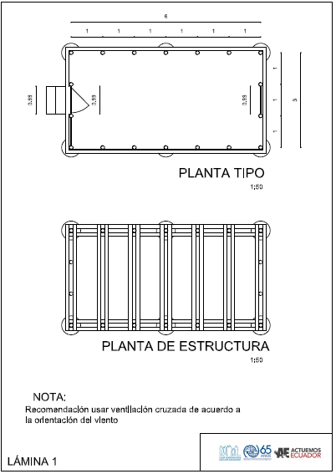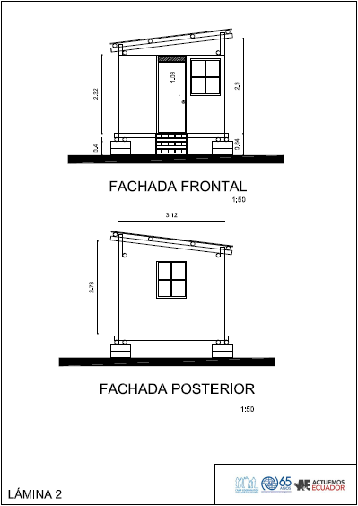

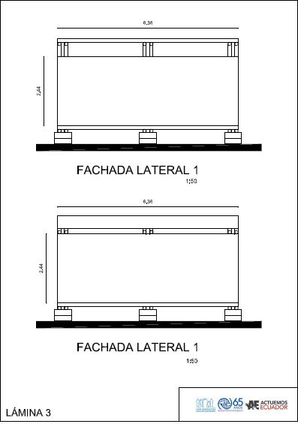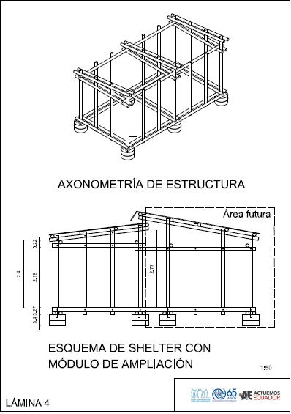

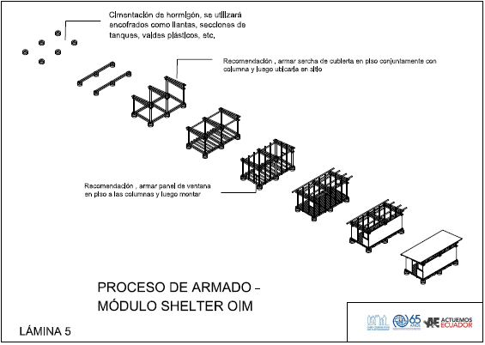

Materiales mínimos necesarios

MATERIALES PARA VIVIENDA TEMPORAL
Categoría | Artículo | Artículo  (English) | Cantidad/vivienda | Unidades
Madera/Caña  (Timber/Bamboo) | Caña Redonda de 4 metros, pre tratado, maduras | Bamboo (4m, pre treated) | 70 | Uni
Madera/Caña  (Timber/Bamboo) | Caña Picada | Bamboo sheet | 50 | Uni
Madera/Caña  (Timber/Bamboo) | Varas de Madera de 4x4cmx3m | Wooden poles (4x4cmx3m) | 8 | Uni
Techumbre  (Roofing) | Laminas de Techo Reforzado, 0.89x4.2m, 0.03mm | CGI sheet (890x4,200mm, min.thickness: 0.30mm) | 8 | Uni
Fijaciones  (Fixings) | Clavos de 1 1/2 | Nails 1 1/2 | 6 | Lib
Fijaciones  (Fixings) | Clavos de 2 1/2 | nails 2 1/2 | 4 | Lib
Fijaciones  (Fixings) | Clavos de 3 | Nails 3 | 4 | Lib
Fijaciones  (Fixings) | CLAVOS para planchas de cubierta | Roofing Nails | 4 | Lib
Fijaciones  (Fixings) | Varilla de hilo corrido de 3/8 | Wire 3/8 | 6 | Uni
Fijaciones  (Fixings) | Tuercas de 3/8 | Nuts | 330 | Uni
Fijaciones  (Fixings) | Anillo plano de 3/8 | Flat ring | 5 | Lib
Fijaciones  (Fixings) | Varilla 4m día. 10mm | Iron Bar | 1 | Uni
Fijaciones  (Fixings) | Picaporte para ventanas | Knob for window | 2 | Uni
Fijaciones  (Fixings) | Picaporte para puerta | Knob for door | 1 | Uni
Fijaciones  (Fixings) | Bisagras para Ventanas | Hinges for window | 2 | Uni
Fijaciones  (Fixings) | Bisagras para Puerta | Hinges for door | 1 | Uni
Fijaciones  (Fixings) | Candado | Padlock | 1 | Uni
Fijaciones  (Fixings) | Tornillo Mdf | Screw for MDF | 50 | Uni
Fijaciones  (Fixings) | Armellas | Eye bolt | 1 | Par
Cemento/Ripio/Arena (Cement/Gravel/Sand) | Cemento | Cement | 2 | Sac
Cemento/Ripio/Arena (Cement/Gravel/Sand) | Ripio | Gravels | 6 | Sac
Cemento/Ripio/Arena (Cement/Gravel/Sand) | Arena | Sand | 6 | Sac

REGISTRO FOTOGRAFICO PROCESO CONSTRUCTIVO

PROCESO DE ARMADO SHELTER OIM ECUADOR 2016
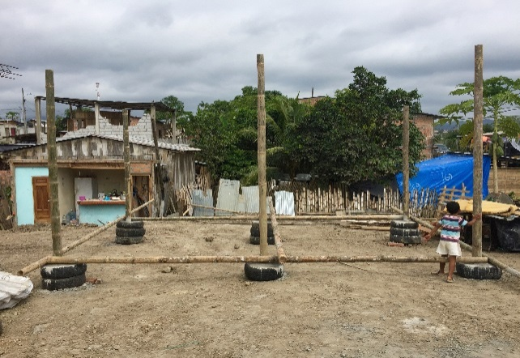 | 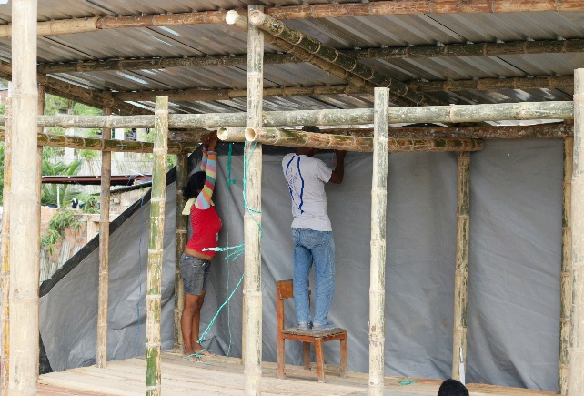
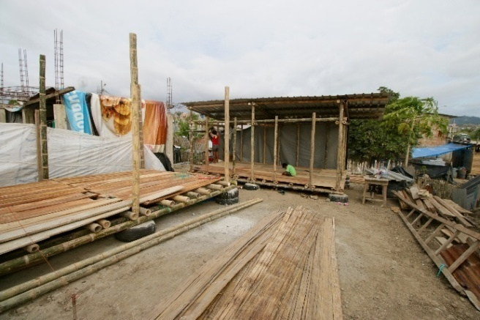 | 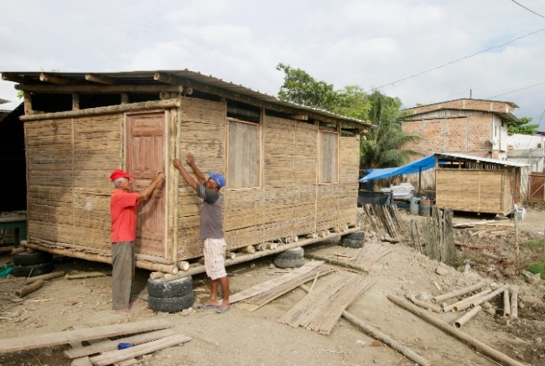
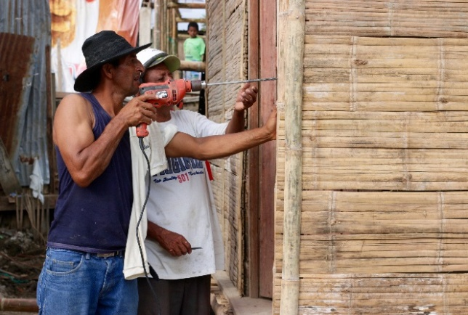 | 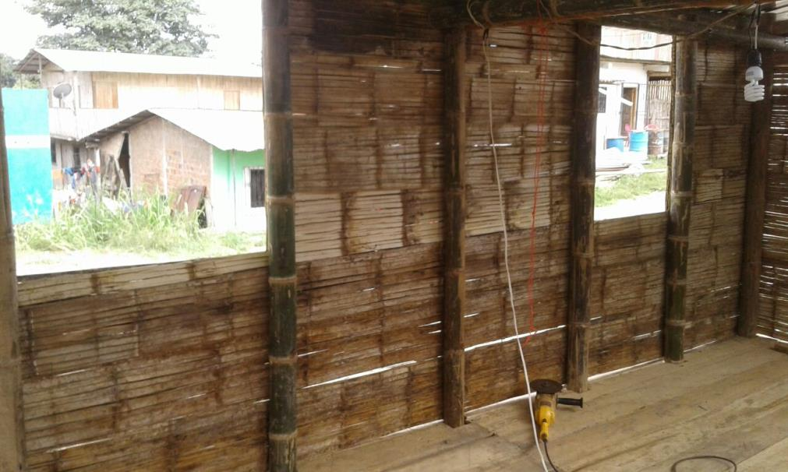
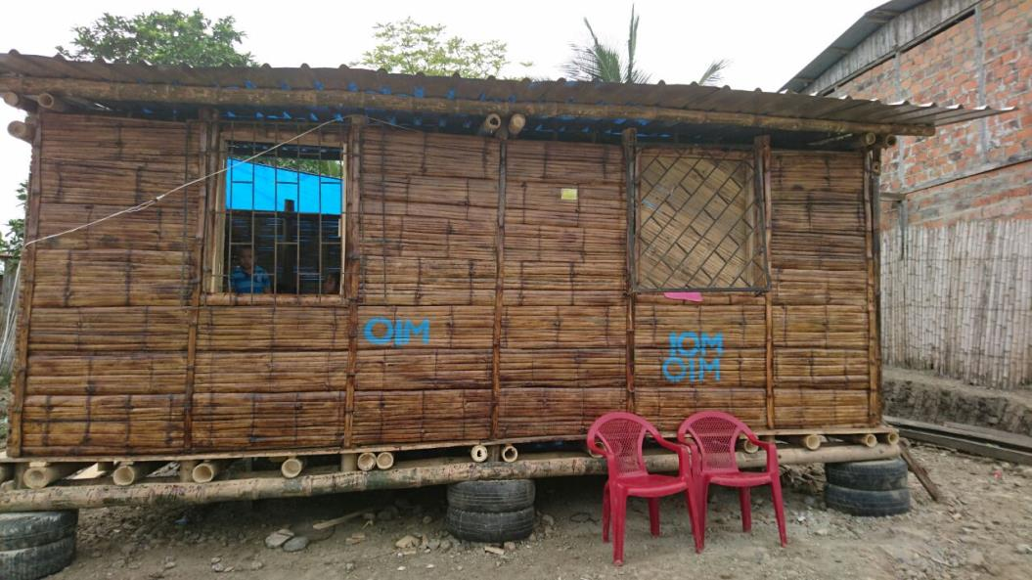

Tipos de anclajes para cimentación

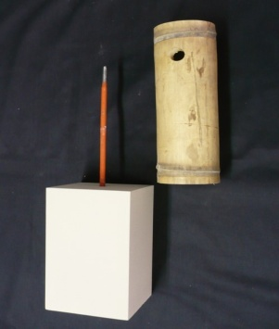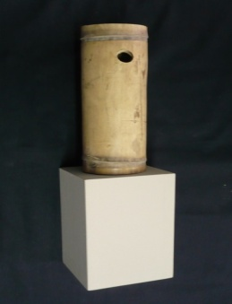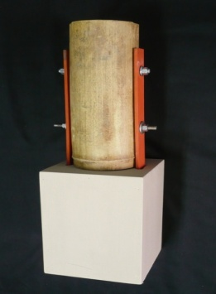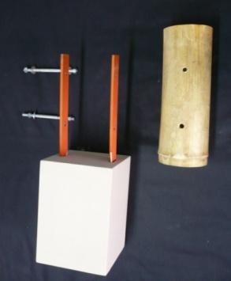

Tipos de conexiones

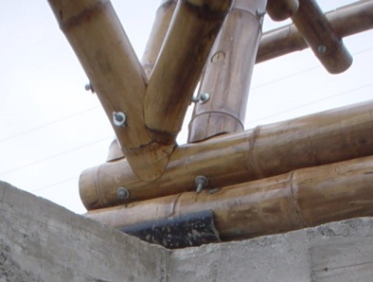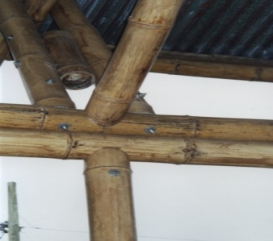

Tipo de uniones

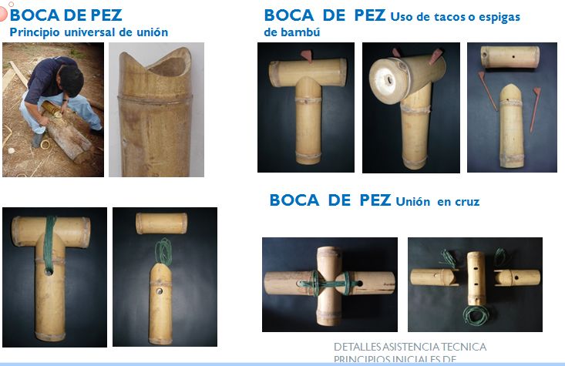

Tipos de ensambles
- Uniones a tope uso de placas, tuercas y pernos de acero
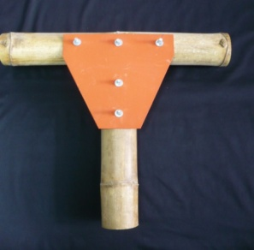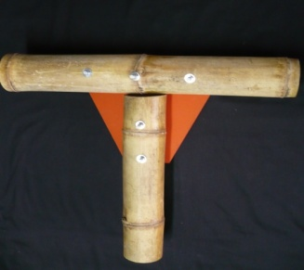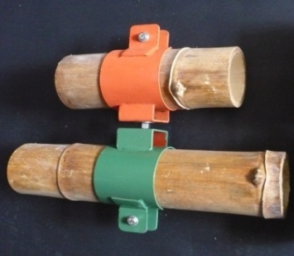
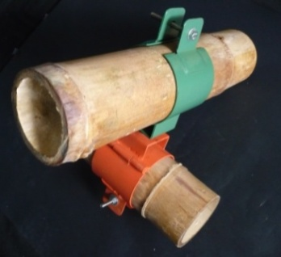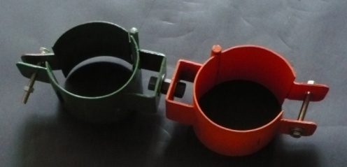
- Uniones utilizando cuerdas
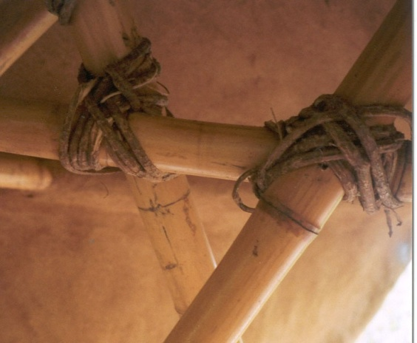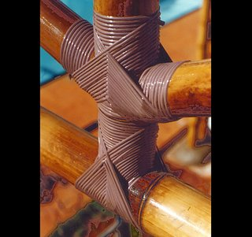

Sistema constructivo liviano en Madera

Estructura en madera y paredes en lona y/o polipropileno
Está compuesto por una estructura en madera, cubierta en teja de zinc y paredes en tela blanca de polipropileno y poli sombra
En lo referente a la cimentación los materiales y tipo de sistema a ser utilizado (zapatas, vigas perimetrales, pilotes, etc.), dependerá del estudio de suelos el cual indicara el tipo de cimentación (acorde con las condiciones del suelo) y si se requiere elevar las construcciones (sistema palafitico), de igual manera el cálculo estructural indicara el tipo de madera (según zona geográfica de ubicación del cantón), las secciones de la misma y el desarrollo de los elementos que la conforman.

Materiales (Estructura en madera y muros en tela blanca de polipropileno y poli sombra, cubierta en zinc)

VIVIENDA
COMPONENTE | DESCRIPCIÓN
Cimentación | En condiciones normales de suelo, puede ser excavación manual del material heterogéneo, relleno de depósito aluvial, base de suelo apisonada  Para casos de zonas inundables se puede utilizar pilotes en madera hincados a 1,5 metros aproximadamente, la distancia dependerá del estudio de suelos y sus recomendaciones. | 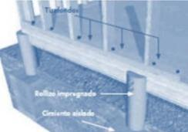
Entrepiso | - Tipo palafitico Vigas perimetrales e intermedias de 25 x 25 cm mínimo que conforman un entablado en madera utilizando tablón de 25x4, elevación del nivel piso 1,5m mínimo la profundidad dependerá del estudio de suelos y sus recomendaciones. (pilotes en madera)  - Tipo a nivel de terreno Piso en tierra apisonada con zanja perimetral | 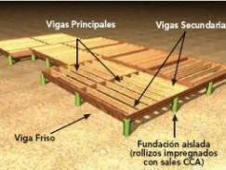
Muros | Cerramiento de muro exterior en tela blanca de polipropileno y poli sombra en la parte superior e inferior como control de la temperatura y ventilación.  Las telas serán fijadas a la madera mediante clavos o con tornillos  Los clavos deben penetrar mínimo 2/3 de su longitud en la madera en la cual se está clavando para lograr una buena unión.  Según en el clima en que se ubiquen se ajustar las distancias que serán cubiertas con poli sombra | 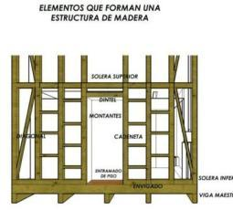
Uniones | Los clavos comunes se sueltan fácilmente porque las cabezas son pequeñas.  - Se puede usar clavos comunes curvándolos o clavando a través de un refuerzo de plástico doblado o cuerda.  - También se puede usar grapas en forma de “u”. Se puede usar clavos comunes con arandelas o tapas de botella (con el lado filoso hacia afuera) para repartir la carga.  - También se puede usar clavos con cabeza de bóveda.  - Usar pequeños refuerzos de madera es muy bueno para repartir la carga.  - Se debe doblar la poli sombra sobre sí misma en los puntos de conexión.  - La lona de plástico se sujeta mejor si se reparte la carga a lo largo del borde (alisado) de la estructura de soporte. | 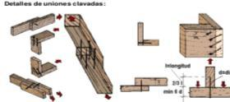
Cubierta | Teja zinc, ondulada calibre #28,  - La estructura de la cubierta va soportada en los muros laterales y en dos pórticos intermedios, conformado por perfiles en madera.  - Las correas son elementos de madera previamente inmunizados.  - La inclinación de los techos para desalojar fácilmente el agua deberá tener una pendiente entre el 20% y 27% para las cubiertas de zinc | 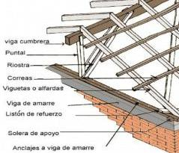
Tipos de ensamble cubierta | Detalles de ensambles que se utilizan en la construcción de cubiertas (estructura madera) | 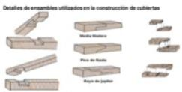
Tipos de ensamble cubierta |  | 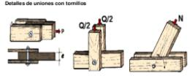
Sistema fijación de tejas | Fijación con gancho, se traslapan las tejas (14cm) y se fija a la correo por medio de clavos o tornillos | 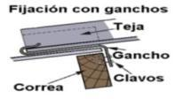
Sistema fijación de tejas | Fijación con amarres de alambres, se traslapan las tejas (14cm) y se coloca el amarre (tornillo) se cubre la perforación con masilla para evitar que se entre el agua (goteras) | 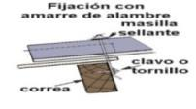
Colocación de Caballetes | Este elemento sirve para cubrir la luz de la cubierta en la cumbrera, este debe traslaparse a cada lado lo mismo que las tejas o sea (14cm) y se fila a la correa por medio de amarres de alambre a cada lado | 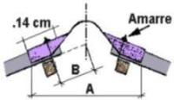
Forma de colocar la teja | Despunte en una esquina; se recortan los extremos de las tejas 2 y 5 de la 3,6 y 8 y así sucesivamente. | 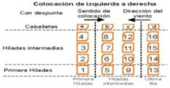
Forma de colocar la teja | Se corta la primera lamina de la segunda liada a la mitad, para que quede trabada | 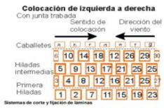
Instalaciones Eléctricas | Están compuestas por salida para lámparas, tomacorrientes e interruptores, se debe instalado un tablero de circuitos con sus breakers.
Puertas | Puertas en lamina de madera con parales en la cara interna
Ventanas | Ventilación natural con poli sombra de 80% en la parte inferior y superior de los muros (En clima cálido), en clima frió se coloca doble tela de polipropileno de 3.00 m de arriba hasta abajo
Letrinas | Letrinas de hoyo seco ventilado  - Consiste en un hoyo excavado para la acumulación de las heces, cubierto con una losa sanitaria. Todo el conjunto está protegido por una caseta.  - La función de la losa es aislar el pozo y también soportar la caseta, el tubo de ventilación y el usuario. Su dimensión usual es de 1 m2. La losa cuenta con dos orificios, uno para la disposición de las excretas y otro donde se inserta un tubo de ventilación.  - Deben ser instaladas en zonas libres de inundación, manteniéndose una distancia mínima de las fuentes de agua.  - El tamaño del pozo dependerá de la vida útil prevista para la letrina. Cuando el pozo se encuentre lleno hasta aproximadamente 75 % de su profundidad, será necesario cavar otro hoyo, trasladándose la losa, la caseta y el tubo de ventilación. A las excretas acumuladas en el primer foso se les adiciona cal y se tapan con tierra; posteriormente pueden ser utilizadas como abono, luego de un período de digestión de aproximadamente un año | .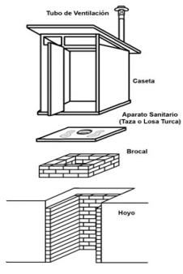
 | Letrinas de pozo anegado  - En estas unidades, las excretas son conducidas por un ducto de defecación directamente a un tanque lleno de agua, donde se procesa la digestión húmeda.  - El extremo del ducto debe estar inmerso en el agua de 10 a 15 cm., formando un cierre hidráulico para evitar la proliferación de olores.  - El arrastre de las heces se realiza con ayuda de agua, que también sirve para mantener el nivel dentro del tanque. Un tubo de rebose conduce el líquido excedente a un pozo o zanja de percolación. Periódicamente, los sólidos acumulados en el tanque deben ser removidos y adecuadamente dispuestos | 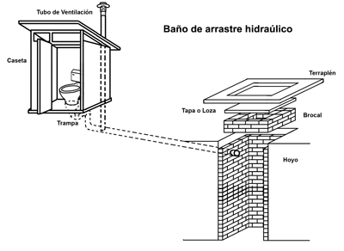  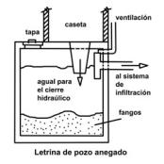
 | Letrinas composteras  - Esta letrina, también llamada en otros lugares Baño Ecológico, está formada por una taza y dos cámaras.  - La taza debe permitir separar la orina de las heces, para minimizar el contenido de humedad y facilitar el deshidratado de las heces. La orina es recolectada aparte, para ser utilizada como fertilizante.  - Las dos cámaras son impermeables e independientes. Cada cámara tiene volumen de 1 m3 aproximadamente. Ahí se depositarán solo las heces, utilizándose una cámara a la vez. Se adiciona cal, cenizas o tierra, luego de cada uso, para promover el secado y minimizar los olores.  - Cuando la primera cámara esté llena a aproximadamente dos tercios de su capacidad, debe ser completada con tierra, pasándose a utilizar la segunda cámara. El contenido de la primera cámara podrá ser utilizado como abono, luego de 6 meses a un año, tiempo requerido para su estabilización. | 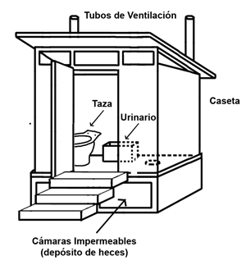
Fuente Servicio Nacional de Aprendizaje (SENA) / Cartilla Centro de construcción Medellín Colombia

RECOMENDACION
Clima / utilización material
Climas fríos
La lona de plástico se utiliza con frecuencia como una medida de emergencia para mejorar la comodidad térmica creando habitaciones cálidas

Climas cálidos
Los edificios que utilizan lona de plástico siempre deben tener buena ventilación. Se debe utilizar brechas de aire ventiladas para disminuir la acumulación y mejorar la pérdida de calor.

Registro fotográfico proceso constructivo
Modelo implementado aulas temporales ola invernal 2010 / 2011 (OIM MEN) Cundinamarca

Estructura y paredes en madera
En un sistema con muros y estructura en madera cubierta en teja de zinc y difiere del anterior sistema en sus paredes internas y externas que se encuentran elaboradas totalmente en madera, lo que proporciona mayor resistencia al impacto ambiental y al uso por parte de los beneficiarios, siendo esta la ventaja para ser utilizado por un mayor tiempo.
En lo referente a la cimentación los materiales y tipo de sistema a ser utilizado (zapatas, vigas perimetrales, pilotes, etc.), dependerá del estudio de suelos el cual indicara el tipo de cimentación (acorde con las condiciones del suelo) y si se requiere elevar las construcciones (sistema palafitico), de igual manera el cálculo estructural indicara el tipo de madera (según zona geográfica de ubicación del cantón), las secciones de la misma y el desarrollo de los elementos que la conforman.

Materiales (Estructura y muros en madera, cubierta en zinc)
Teniendo en cuenta que este sistema solo difiere en los muros internos / externos, el entrepiso y el saneamiento básico con la utilización del sistema de tanque séptico que permite un mayor uso en el tiempo solo se realizara la descripción de estos componentes

CONSTRUCCIONES EN MADERA
PERMANENTE
COMPONENTE | DESCRIPCIÓN
Entrepiso | - Tipo palafitico Vigas perimetrales e intermedias de 25 x 25 cm mínimo que conforman un entablado en madera utilizando tablón de 25x4, elevación del nivel piso 1,5m mínimo la profundidad dependerá del estudio de suelos y sus recomendaciones. (pilotes en madera)  - Tipo a nivel de terreno piso en madera
Muros | Están compuestos por láminas y parales en madera que conforman pórticos que mediante conectores conforman la totalidad del muro.
Uniones | Se utilizan platinas atornilladas como elemento de ensamble
Ventanas | Detalle de módulos madera con ventana en poli sombra, (aplica para clima frio) o ventaneria tipo persiana fija )aplica para clima cálido)
Puertas
Tanque séptico | Funcionamiento Al instalar un pozo séptico, es necesario que se mantenga el siguiente sistema que ayudara a mantener el ciclo de dilución y degradación de las heces fecales y otras sustancias liquidas residuales del cantón
Tanque séptico | El líquido que sale del tanque séptico tiene altas concentraciones de materia orgánica y organismos patógenos por lo que se recomienda no descargar dicho líquido directamente a drenajes superficiales sino conducirlo al campo de oxidación para tratamiento. Los tanques sépticos deben ser herméticos al agua, durables y estructuralmente estables. El concreto reforzado y el ferrocemento son los materiales más adecuados para su construcción. Al tanque séptico se le deben colocar tapas para la inspección y el vaciado. Se deben tomar precauciones para que salgan los gases que se producen dentro del tanque. Para esto se puede colocar un tubo de ventilación | 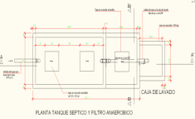  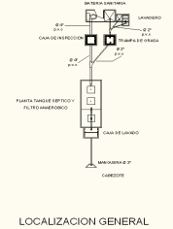

Registro fotográfico proceso constructivo
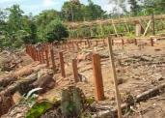 | 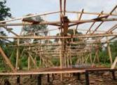 | 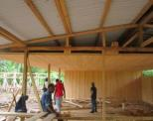
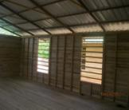 | 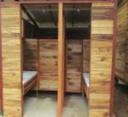 | 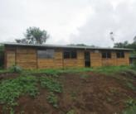
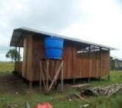 | 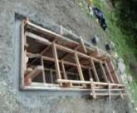 | 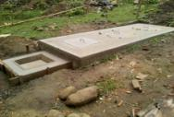

Mantenimiento viviendas temporales

Tipos de mantenimiento:

- Mantenimiento rutinario: Este tipo de mantenimiento se refiere a las labores de revisión, observación y limpieza realizadas en forma diaria y dentro de periodos de tiempo cercano, buscando reforzar el mantenimiento preventivo.
- Mantenimiento preventivo: Esta orientado a la conservación de todas las zonas y los elementos arquitectónicos, técnicos y de dotación. El mantenimiento preventivo se realiza para evitar un hecho no deseado o para prevenir que algo suceda, obedeciendo a una programación y no a una demanda.
- Mantenimiento correctivo: Se realiza un mantenimiento correctivo para eliminar posibles problemas. Es producto de la no aplicación del mantenimiento preventivo o por falla en los materiales especificados e instalación.

- Mantenimiento de pisos y muros

- Limpie el piso con una escoba suave para retirar la arena y el polvo.
- Escoja un agente de limpieza con PH neutral a base de agua limpia. No utilice lejía, amoniaco, limpiadores abrasivos o cualquier elemento que pueda dejar un residuo ( por ejemplo aceites, spray de muebles, cera)
- Limpie las manchas difíciles con un paño mojado con la solución de limpieza o un toque de alcohol mineral.
- Aplique pintura o barniz a las paredes, estos elementos ayudan a proteger el desgate y actúa como una barrera de impermeabilización (se recomienda realizar este proceso cada 6 meses a un año dependiendo las condiciones climáticas de la zona donde se ubique la vivienda)
Mantenga el piso limpio y realice el aseo frecuente, cuando lo realice evite el contacto directo con el agua, no deje caer líquidos al piso y si ocurre límpielo inmediatamente.
- Mantenimiento de la cubierta
- Los techos deben revisarse mínimo dos veces al año para comprobar que no hay empozamientos de agua o represamiento de humedad, principalmente en los traslapos.
- La cubierta debe revisarse después de cualquier evento inusual como puede ser una lluvia muy fuerte, viento extremo y en general cualquier evento climático que exceda las condiciones normales del sitio.
- Igualmente la cubierta debe ser revisada después de que otras personas hayan trabajado sobre esta, sin importar el motivo (para colocar antenas, cables, revisar estructuras o limpiar fachadas, etc.).
- La lámina debe limpiarse dos veces al año con cepillo suave, agua y jabón NO abrasivo
- Por ningún motivo deben utilizarse algún tipo de solventes sobre la lámina.
- Cuando se haga este tipo de mantenimiento es necesario mantener las normas mínimas de seguridad industrial elementos tales como (arnés o cinturón de seguridad, casco protector para la cabeza, guantes, línea de vida).

- Mantenimiento de letrinas
Letrinas de hoyo seco ventilado
Las letrinas deben ser mantenidas en buen estado, a fin de evitar la presencia de moscas y olores desagradables.
El control rutinario del estado de la letrina debe incluir las siguientes actividades:
- Verificar que las puertas, techo y paredes se encuentre en buen estado, haciendo las reparaciones de ser necesario.
- Mantener el aseo interno en la caseta, evitando la presencia de suciedad.
- Para controlar olores, cuando se generen, se recomienda agregar 200 grs. de estiércol todos los días, hasta que se eliminen los olores. De no ser posible, puede agregarse ceniza o cal, o una mezcla de ambos, para neutralizar el olor.
- Verificar que el tubo de ventilación esté con malla para evitar el ingreso de insectos. A demás, debe estar protegido del ingreso de aguas de lluvia.
Cuando en nivel de excretas en la letrina alcanzar el 75% de la profundidad del foso, será necesario trasladar la letrina a otro local. Para eso, se cavará otro foso, trasladándose la losa, la caseta y el tubo de ventilación. El foso anterior deberá ser clausurado, agregando primero una capa de cal y luego tierra hasta el nivel del terreno.
Letrinas con arrastre hidráulico
Debe estar disponible en la caseta un envase con agua de lavado. Después de cada uso, se agrega agua al hoyo de la losa, que debe permanecer tapado. Se recomienda una vez a la semana efectuar la limpieza de la losa.
Periódicamente se debe examinar la letrina, para identificar daños, reparando lo que sea necesario.

- Mantenimiento de pozos sépticos
Mantenimiento
- Inspección cada seis meses
- Nunca utilice cigarrillos o encendedores para inspeccionar el tanque séptico.
- Cuando abra la tapa de cualquier parte del sistema para inspección o limpieza, se debe dejar pasar un tiempo que garantice una adecuada ventilación ya que los gases acumulados pueden ocasionar explosiones o asfixia.
- Evite fumar porque el tanque contiene gases.
- Evite desechar grasas y aceites en el desagüe ya que estos pueden tapar las cañerías y disminuir la eficiencia del sistema séptico utilice un tanque de grasas.
- No arroje agua con cloro, pinturas o solventes ya que eliminan las bacterias necesarias para mantener el funcionamiento adecuado del sistema.
- No arroje basura que pueda obstruir el sistema de cañería.
- Por ningún motivo ingrese al pozo séptico

RECOMENDACION
Limpieza
- Use guantes de hule, mascarilla y lentes de seguridad en el proceso de limpieza
- El tiempo real para hacer limpieza; es cuando en la inspección el nivel de lodo acumulado en el fondo sea el 40% de la altura
- Saque el agua y los lodos de forma manual o con bomba sumergible.
- Es importante no extraer el total de la capa de lodo, se deja una capa de estos de 3 a 5 cm de altura.
- No se debe lavar ni desinfectar el tanque después de la extracción de lodo
- Durante la limpieza se saca el material filtrante de PVC alojado en el filtro y se limpia fuera del tanque.

Conclusiones

Se evidencio en terreno que la comunidad en general por temas económicos adopta procesos constructivos erróneos, poniendo en peligro la estabilidad de las construcciones.
El arraigo a sus predios que se encuentran ubicados en zonas de riesgo, ponen en peligro la integridad de las personas, es muy importante la que la comunidad y el gobierno revisen y acuerden las nuevas ubicaciones de las viviendas en zonas donde el riesgo sea más mitigable.
- Se debe trabajar reforzando por medio de reuniones, campañas, publicidad, etc., las buenas prácticas constructivas y los mensajes claves, los cuales brindan una orientación básica para la autoconstrucción.
- No se debe permitir que se siga trabajando la mescla del concreto y/o hormigón con arena de playa y agua salada, estos elementos corroen el acero y debilita la composición cemento.
- Realizar un uso adecuado y responsable de cualquier elemento constructivo conociendo sus ventajas y desventajas para así evitar el mal uso lo que origina construcciones riesgosas.
- Teniendo la caña guadua como el elemento principal adoptado por las comunidades para la autoconstrucción, se debe realizar un seguimiento riguroso a esta materia prima en cuestión de cosecha, corte y secado ya que por la gran demanda se puede empezar un proceso de deforestación o venta de cañas no aptas para la construcción, lo que pone en peligro la estabilidad de las obras.
- Dar a conocer a la comunidad la norma técnica adoptada por el gobierno sobre el uso de la Caña Guadua como elemento de construcción.
- Proporcionar un mantenimiento adecuado y periódico a cualquier elemento constructivo que use al momento de construir
- El saneamiento básico para estas comunidades no puede ser descuidado, se debe fomentar buenas prácticas en la disposición final de los residuos, implementar proyectos que permitan dar un destino final y adecuado a los desechos sanitarios y aguas negras que se originan en las baterías sanitarias y/o letrinas que sean utilizadas, sin contaminar el entorno.
- Adecuar procesos que permitan captar agua y el respectivo tratamiento para que sea consumible por la población.

Glosario

Arriostrar: dar estabilidad y resistencia a un elemento para fuerzas perpendiculares a su plano, mediante un refuerzo horizontal o vertical (diagonales y/o pie de amigo).

Arroceras: son bordes de arena que retienen el agua logrando una mejor penetración de ésta en el concreto.

Adherencia: unión física que resulta de haberse pegado una cosa con otra.

Balizas: arcos de madera empotrados sobre el terreno con una altura menor a 1 m, que sirven de guía para el trazado de los ejes de un proyecto.

Barrotes: maderas generalmente de 2”x 3” con un largo menor a 1m, que se utilizan para unir tablas de encofrado.

Cangrejeras: son los huecos que aparecen en la superficie del concreto cuando no se realiza un adecuado vibrado de la mezcla.

Chuzar: acción de introducir repetidas veces una varilla de hierro de construcción en el concreto fresco con movimientos verticales, para eliminar el aire atrapado en la mezcla. Equivale a la acción de la vibradora.

Columna de amarre: es un tipo de columna ubicada a los extremos de un muro de albañilería. Cumple una función estructural en la albañilería confinada. Se le llama también columna de confinamiento.

Concreto: mezcla de cemento, arena, piedra y agua, cuyo resultado es un material resistente.

Curado: acción de mojar con agua las estructuras de concreto durante el proceso de fraguado para mantenerlas húmedas, evitando que se formen grietas y fisuras, contribuyendo a que el concreto alcance la resistencia especificada.

Dados de concreto: separadores utilizados para facilitar que los hierros de las columnas, vigas y techos tengan el recubrimiento de mezcla indicado. No debe usarse piedras, desechos u otro material frágil en reemplazo de los dados.

Desplome: término que se utiliza para calificar un elemento que no se encuentra en posición vertical sino inclinada.

Emplantillado del muro: consiste en el asentado de la primera fila de ladrillos de un muro, que sirve de base para las demás.

Estribos: elementos de hierro doblado con forma rectangular o cuadrada que sirven para abrazar los hierros de las vigas o columnas.

Hierro de temperatura: hierro que se coloca en una losa aligerada en sentido perpendicular a las filas de los ladrillos de techo y sirve para evitar que la losa se agriete por los cambios de temperatura.

Longitud de empalme: es la longitud del traslape entre dos hierros que se unen para formar una sola pieza.

Mortero: es la mezcla de cemento, arena gruesa o fina y agua, que se utiliza para asentar ladrillos y para pañetar paredes y cielorrasos, respectivamente.

Muros portantes: muros que soportan el peso de la estructura y lo transmiten hacia los cimientos. Estos muros están hechos de ladrillos macizos, los que pueden colocarse de “soga”, es decir, con la cara larga paralela al muro, o de “cabeza”, con la cara más larga perpendicular al muro.

Muros de tabiquería: muros que no soportan el peso de la estructura, se usan para separar los ambientes. Están hechos de ladrillos pandereta.

Puntales: son maderas que se fijan en el terreno y sirven para soportar el encofrado del techo o de una columna, generalmente son de 2”x 3” de espesor.

Solado: capa delgada hecha de hormigón, cemento y agua, que se coloca en el fondo de las excavaciones de zapatas o cimientos corridos y sirve como piso nivelado para hacer algunos trazos y apoyar los hierros.

Soleras: maderas que se utilizan para encofrar un techo y se colocan en sentido perpendicular a las filas de ladrillo. Por lo general son de 3”x 4”.

Vigas chatas: elementos de concreto y hierro que se encuentran alojados en el techo y que tienen un mismo espesor.

Vigas peraltadas: elementos de concreto y hierro que se encuentran alojados en el techo y que tienen un espesor mayor. Sobresalen por debajo y son visibles a simple vista.

Viguetas: elementos de concreto armado que se encuentran alojados a lo largo del techo entre cada fila de ladrillos.

Resistencia a la compresión: máxima resistencia que puede tener un elemento de concreto después de 28 días de vaciado. Generalmente, se expresa en kilogramos por centímetro cuadrado (Kg/cm2) y se designa con el símbolo 'f´c en los planos. El concreto para una casa debe ser 175 Kg/cm2.

BIBLIOGRAFIA

- Accesibilidad al medio físico y al transporte, Fondo de prevención vial, Consejería para la política social presidencia de la república, Ministerio de Desarrollo, Ministerio de Transporte y Universidad Nacional de Colombia. https://www.mintransporte.gov.co/descargar.php?idFile=4298
- AUNHCR (ACNUR) ”Handbook for Emergencies” en: http://www.unhcr.org/472af2972.html
- Colombia. Ministerio de Ambiente, Vivienda y Desarrollo Territorial. Calidad en la vivienda de interés social / Díaz Reyes, Carlos Alberto; Ramírez Luna, Julia Aurora (Eds.), Aincol (textos). Bogotá, D.C. Colombia, Ministerio de Ambiente, Vivienda y Desarrollo Territorial. 2011. 61 p. (Guías de Asistencia Técnica para Vivienda de Interés Social, No. 1) IS BN: 978-958-8491-47-9 1. Vivienda de interés social
- Comisión asesora permanente para el régimen de construcciones sismo resistentes (Creada por la Ley 400 de 1997) Secretaría de la Comisión: Asociación Colombiana de Ingeniería Sísmica)
- Condiciones higiénico sanitarias en. Tanques de almacenamiento de agua secretaría de salud subsecretaría de salud pública inspección vigilancia y control alcaldía de Medellín, http://tucanos.udea.edu.co/memorias/fagua/doc/pres5.pdf
- Disarmament, Demobilization and Reintegration A Practical Field and Classroom Guide Authors:Colin Gleichmann, Michael Odenwald, Kees Steenken, Adrian WilkinsonISBN 1-896551-54-8© GTZ, NODEFIC, PPC, SNDC, 2004
- El Proyecto Esfera Copyright@El Proyecto Esfera 2011Email: info@sphereproject.org Sitio web: www.sphereproject.org
- Estandarización de Ayuda Humanitaria de Colombia Sistema Nacional de Gestión del Riesgo de Desastres Unidad Nacional para la Gestión del Riesgo de Desastres ISBN: 978-958-57631-2-8, 2013
- Guía de orientación en saneamiento básico para alcaldías de municipios rurales y pequeñas comunidades www.busde.oms.org
- HelpAge International y la Federación Internacional de Sociedades de la Cruz Roja y la Media Luna Roja © 2011 HelpAge International Registro de caridad N° 288180 www.helpage.orgFederación Internacional de Sociedades de la Cruz Roja y de la Media Luna Roja www.ifrc.orgwww.helpagela.org
- Manual de Introducción a la Gestión de Alojamientos Temporales. Organización internacional para las migraciones. Bogotá. Primera Edición, diciembre de 2012.
- Manual Nacional para el manejo de Albergues Temporales Sociedad Nacional de La Cruz Roja Colombiana Dirección General del Socorro Nacional 2008
- Norwegian Refugee Council (NRC) / Consejo Noruego para los Refugiados (CNR) / Proyecto de gestión de campamentos, Edición mayo 2008
- Shelter Cluster Ecuador / ShelterCluster.org Coordinando el sector vivienda 2016 Mensajes claves y recomendaciones para auto construcción
- The IDDR-SAF Support Centers and Cantonments by Colonel Matthew Russell United States Army, USAWC CLASS OF 2011
- Villaraga, A. (compilador). (2009). Gobierno del Presidente César Gaviria: Acuerdo con el EPL, PRP, MAQUL, y CRS, diálogos con la CGSB. Bogotá, Fundación Cultura Democrática.

Anexo

Registro fotográfico Experiencias Construcciones Caña Guadua – Ecuador 2016.

Pedernales

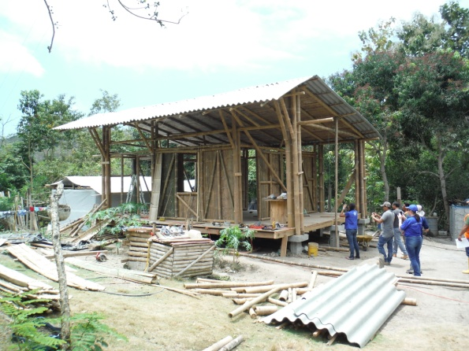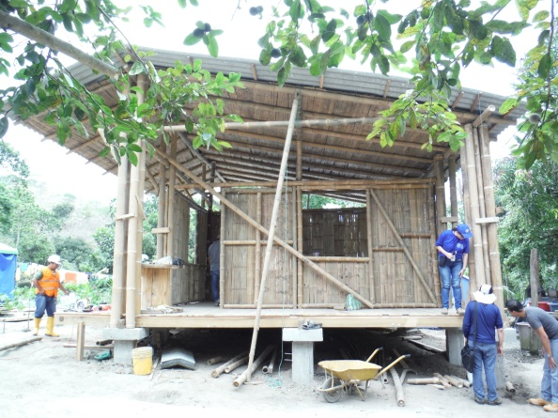

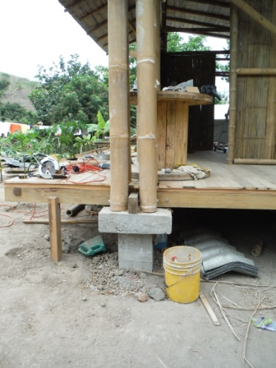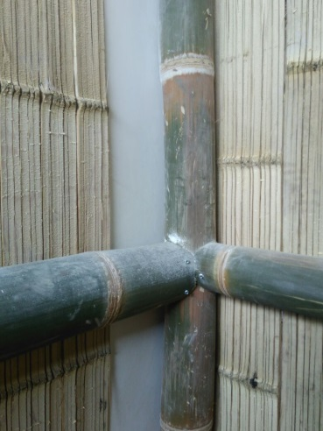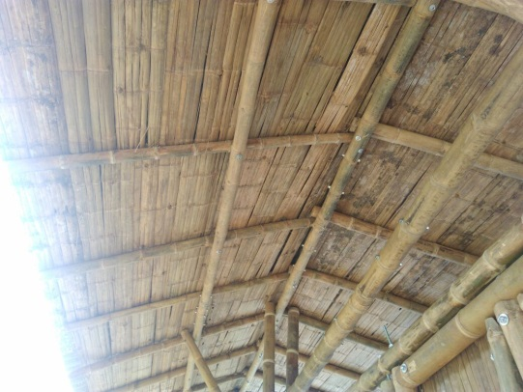

Disarmament, Demobilisation and Reintegration A Practical Field and Classroom Guide Authors: Colin Gleichmann, Michael Odenwald, Kees Steenken, Adrian Wilkinson
El Proyecto Esfera Copyright@El Proyecto Esfera 2011Email: info@sphereproject.org Sitio web: www.sphereproject.org
Disarmament, Demobilisation and Reintegration A Practical Field and Classroom Guide
Colombia. Ministerio de Ambiente, Vivienda y Desarrollo Territorial. Calidad en la vivienda de interés social / Díaz Reyes, Carlos Alberto; Ramírez Luna, Julia Aurora (Eds.), Aincol (textos). Bogotá, D.C. Colombia, Ministerio de Ambiente, Vivienda y Desarrollo Territorial. 2011. 61 p. (Guías de Asistencia Técnica para Vivienda de Interés Social, No. 1)
Colombia. Ministerio de Ambiente, Vivienda y Desarrollo Territorial. Calidad en la vivienda de interés social / Díaz Reyes, Carlos Alberto; Ramírez Luna, Julia Aurora (Eds.), Aincol (textos). Bogotá, D.C. Colombia, Ministerio de Ambiente, Vivienda y Desarrollo Territorial. 2011. 61 p. (Guías de Asistencia Técnica para Vivienda de Interés Social, No. 1)
Guía de orientación en saneamiento básico para alcaldías de municipios rurales y pequeñas comunidades www.busde.oms.org
El Proyecto Esfera Copyright@El Proyecto Esfera 2011Email: info@sphereproject.org Sitio web: www.sphereproject.org
El Proyecto Esfera Copyright@El Proyecto Esfera 2011Email: info@sphereproject.org Sitio web: www.sphereproject.org
El Proyecto Esfera Copyright@El Proyecto Esfera 2011Email: info@sphereproject.org Sitio web: www.sphereproject.org
Guía de orientación en saneamiento básico para alcaldías de municipios rurales y pequeñas comunidades www.busde.oms.org
Guía de orientación en saneamiento básico para alcaldías de municipios rurales y pequeñas comunidades www.busde.oms.org
Nota: Se recomienda que para litro de agua se agregue 1 gota de desinfectante.
Guía de orientación en saneamiento básico para alcaldías de municipios rurales y pequeñas comunidades www.busde.oms.org
Manual Nacional para el manejo de Albergues Temporales Sociedad Nacional de La Cruz Roja Colombiana Dirección General del Socorro Nacional
Manual Nacional para el manejo de Albergues Temporales Sociedad Nacional de La Cruz Roja Colombiana Dirección General del Socorro Nacional
Manual Nacional para el manejo de Albergues Temporales Sociedad Nacional de La Cruz Roja Colombiana Dirección General del Socorro Nacional
Manual Nacional para el manejo de Albergues Temporales Sociedad Nacional de La Cruz Roja Colombiana Dirección General del Socorro Nacional
El Proyecto Esfera Copyright@El Proyecto Esfera 2011Email: info@sphereproject.org Sitio web: www.sphereproject.org Manual Nacional para el manejo de Albergues Temporales Sociedad Nacional de La Cruz Roja Colombiana Dirección General del Socorro Nacional
Norma Técnica Colombiana 2885 Norma Idéntica a NFPA 10 Versión 2007
Accesibilidad al medio físico y al transporte, Fondo de prevención vial, Consejería para la política social presidencia de la republica, Ministerio de Desarrollo, Ministerio de Transporte y Universidad Nacional de Colombia.
Modelo implementado aulas temporales ola invernal 2010 / 2011 (OIM MEN) Buenaventura y Valle del Cauca

